# Software Development

1. Key elements of a successful software development:

* Process: procedures+ methods
* Technology: tools + equipment
* People: process + organization

1. Key element of software engineering

* Method
* Tool
* Procedure
* People

1. Life of software development

Feasibility reviews 🡺 development planning 🡺 requirements analysis 🡺 design 🡺 implementation🡺test 🡺operation 🡺maintenance

*** V-model: Việc lập kế hoạch kiểm thử phải được thực hiện song song với việc phát triển.

Nhánh bên trái: Xác minh (Verification)

* Phân tích Yêu cầu (Requirements Analysis)
* Thiết kế Hệ thống (System Design)
* Thiết kế Kiến trúc/Cấp cao (Architecture Design)
* Thiết kế Chi tiết/Module (Module Design).
* Lập trình (Coding)

Nhánh bên phải: Thẩm định (Validation)

* Kiểm thử Đơn vị (Unit Testing)
* Kiểm thử Tích hợp (Integration Testing):
* Kiểm thử Hệ thống (System Testing):
* Kiểm thử Chấp nhận (Acceptance Testing):*Tương ứng với:* Phân tích Yêu cầu. (Yêu cầu ban đầu là gì, thì giờ kiểm tra xem đã đáp ứng chưa).

*** V-model + prototyping:

quy trình:

Bắt đầu (Đỉnh chữ V)🡺Tạo Mẫu (Prototyping)🡺Lấy Phản Hồi🡺Tinh chỉnh🡺Lặp lại (Iterate)🡺"Chốt cứng" Yêu cầu🡺Tiếp tục V-Model

*** Incremental model:

Thay vì làm một dự án "khổng lồ" và giao một lần duy nhất, bạn chia nó thành nhiều "miếng" nhỏ hơn. Mỗi "miếng" được gọi là một Increment (Phần tăng thêm).

Mỗi "miếng" này tự nó là một dự án mini, đi qua đủ các bước: [Yêu cầu] -> [Thiết kế] -> [Code] -> [Test]

*** Evolutionary model: Một trong đó là Tiến hóa là Mô hình Xoắn ốc (Spiral Model). Nó cũng lặp đi lặp lại, nhưng nó cực kỳ, cực kỳ ám ảnh về việc quản lý rủi ro.

1. Software development methodologies:

* Structural Methodology: Focuses on business activities and process. Uses the "divide and conquer" principle.
* Information Engineering Methodology: Focuses on data.
* Object-Oriented Methodology: Focuses on identifying relationships between objects and classes to convert them into a design model.
* CBD Methodology (Component-Based Development): Focuses on developing reusable components or combining existing commercial components.

1. XP

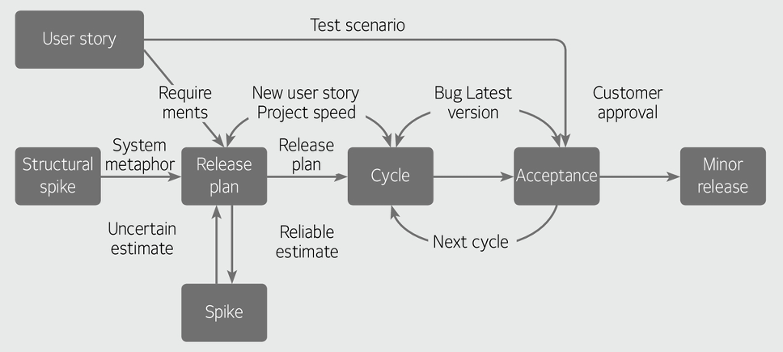

5 values: communication. Courage, respect, feedback, simplicity

Spike(giống như mỏ leo) không giúp công việc làm nhanh hơn nhưng giúp xác định solution và giảm thiểu rủi ro.

1. Scrum

***Type of Scrum Units (Scrum Roles)

* Product Owner: Manages the Product Backlog (creating items, adjusting priorities, and adding new requirements).Planning vs. Operation.
* Scrum Master: Acts as a facilitator and protector of the team, remove any factors/obstacles that disturb the team's work
* Scrum Team: developed during a sprint based on User Stories.

***Core Components

* Sprint: A repetitive development cycle lasting 1 to 4 weeks.
* Three Meetings: Daily Scrum, Sprint Plan, Sprint Review.
* Three Deliverables: Product Backlog, Sprint Backlog, Burndown Chart.

1. Principles of Software Design (Các nguyên tắc thiết kế phần mềm).

* Abstraction (Trừu tượng hóa)Tập trung vào thiết kế ở mức độ tổng quát trước, bỏ qua các chi tiết cài đặt cụ thể.
* Information Hiding (Che giấu thông tin)Nội dung/dữ liệu bên trong của một module được ẩn đi, các module chỉ giao tiếp với nhau qua giao diện (interface).
* Stepwise Refinement (Top-down approach).
* Modularization:Chia hệ thống thành các thành phần nhỏ gọi là module (hoặc hàm, thủ tục).
* Structuralization: Là việc tổ chức và sắp xếp các thành phần của hệ thống dựa trên kết quả phân tích.

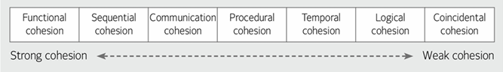

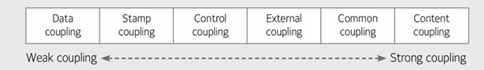

1. Structural method design

* Transform flow-oriented design

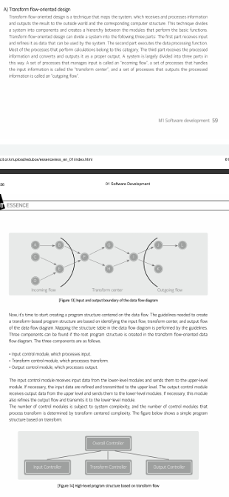



* Transaction flow-oriented design

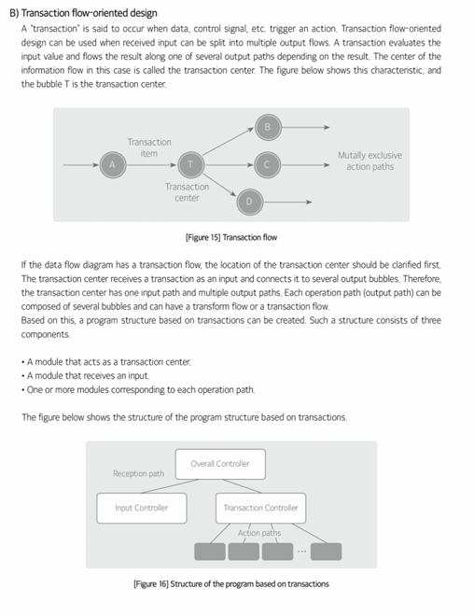

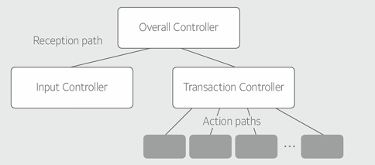

1. Software Architecture Styles

* Repository Structure: A centralized data structure where all shareable data is stored in one place.
* MVC (Model - View - Controller) Structure
* Concept: A framework designed to separate internal representations of information from the way information is presented to or accepted from the user.
* Function: It separates the application into three components:
  + Model: The data/object.
  + View: The user interface/presentation.
  + Controller: The logic.
* Benefit: When one part (e.g., the object/model) is modified, all other representations (views) are updated accordingly. It simplifies modification and reuse, making it ideal for GUI (Graphical User Interface) design.

- Client-Server Model: distributed application structure

- Hierarchy (Layered Architecture)

1. Object-Oriented Analysis and Modeling Concept

* Use Case
* Information Modeling: class diagram
* Dynamic Modeling : Sequence Diagram
* Functional Modeling :Activity Diagram.

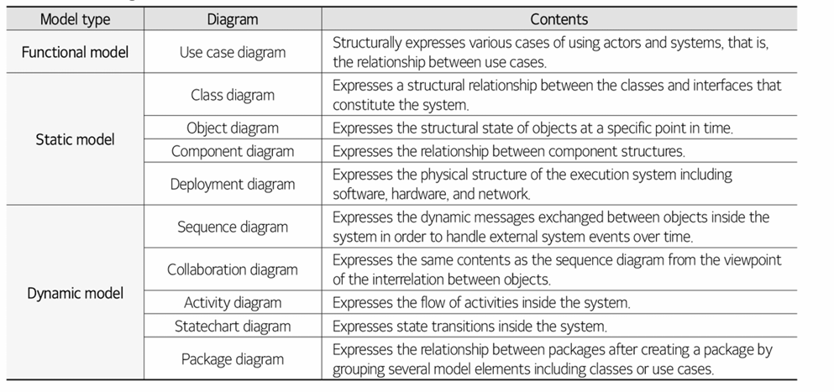

1. Design patterns

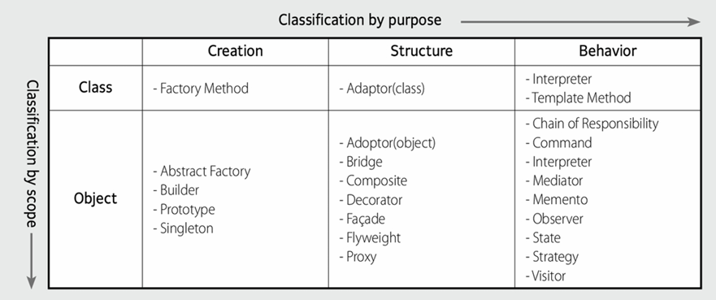

* 1. Object Creation Patterns
* Abstract Factory: Tạo cả Họ hàng (Family).
* Builder: Tạo đồ Phức tạp từng bước (Step-by-step).
* Factory Method: Để Con cái quyết định (Subclasses decide).
* Prototype: Copy/Clone cái có sẵn.
* Singleton: Chỉ Một mình ta (Only one).
  1. Structural Patterns
* Adapter: Giắc cắm điện (Đổi đầu tròn sang dẹt).
* Bridge: Tách "Cái điều khiển" (Remote) khỏi "Cái TV" (Device) để sản xuất riêng.
* Composite: Cây thư mục (File trong Folder trong Folder).
* Decorator: Búp bê Nga (Con này lồng trong con kia) hoặc Topping Pizza.
* Facade: Người quản lý (Bạn chỉ cần nói với quản lý, quản lý tự đi sai bảo nhân viên).(tạo ra giao diện khác giao diện cũ)
* Flyweight: Chia sẻ các đối tượng nhỏ (Sharing small objects).

Ví dụ: Trong game bắn súng, thay vì tạo 1 triệu viên đạn riêng biệt, ta chỉ tạo 1 mẫu viên đạn và dùng lại nó ở 1 triệu vị trí khác nhau.

* Proxy (Người đại diện/Ủy quyền)Thực hiện nhiệm vụ thông qua đối tượng đại diện.( giao diện giống giao diện cũ)
  1. Behavior Improvement

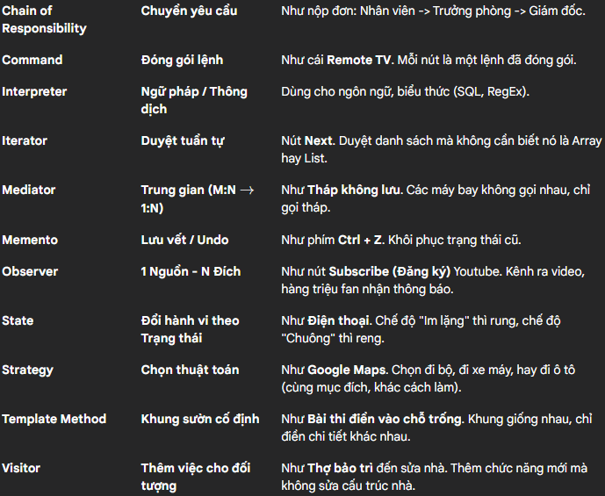

***State vs Strategy:

* State: Tự động đổi bên trong (do trạng thái thay đổi).
* Strategy: Do người dùng chọn từ bên ngoài (chọn thuật toán).

*** Mediator vs Observer:

* Mediator: Hai bên tương tác hai chiều qua trung gian.
* Observer: Tương tác một chiều (Subject bắn tin cho Observers).

1. UI/UX:

UI :Consistency + User-centered design + Feedback + Confirming destructive behavior

Để làm ra sản phẩm tốt, cần kết hợp cả quy trình suy nghĩ (Think), tạo ra (Make) và kiểm tra (Check).

1. programming languages

* C Language
  + Procedural: It is a procedure-oriented language.
  + High Performance: Execution is fast and memory management is efficient.
  + System-Level: The basis for many operating systems (UNIX, iOS, Android).
  + Hard to Port: Porting to different machines is difficult compared to modern languages.
* C++ Language
  + Object-Oriented (OOP): Supports Encapsulation, Inheritance, and Polymorphism.
  + System Programming: Suitable for large-scale software and system programming.
  + Reusability: High code reusability and scalability due to OOP features.
* Java Language
  + Platform Independent: Runs on the Java Virtual Machine (JVM), independent of hardware.
  + Automatic Memory Management: Features automatic garbage collection.
  + Simplified: Grammatically similar to C++ but removes complexity (pointers, memory handling).
  + Usage: Widely used for Web apps and Android development.
* Python Language
  + High Readability: Syntax is simple and similar to English sentences.
  + Interpreter-Based: Code is executed line-by-line (no compilation needed).
  + Dynamic Typing: Data types are checked at runtime.
  + Versatile: Popular for Web (Django), Data Analysis, and AI.
* JavaScript Language
  + Web-Focused: Mainly used in web browsers (Client-side).
  + Server-Side Support: Can be used on servers via Node.js.
  + No Compilation: Easy to learn, no separate compilation process required.
  + Ecosystem: Highly scalable with vast open-source libraries (React, Angular, Vue).

1. Spring Framework

* Quản lý POJO: Sử dụng container hạng nhẹ để quản lý vòng đời (tạo/hủy) của các đối tượng Java thuần (POJO).
* Loose Coupling (Liên kết lỏng): Đảm bảo sự phụ thuộc lỏng lẻo giữa các đối tượng thông qua cơ chế DI (Dependency Injection). Cấu hình qua file hoặc annotation.
* AOP (Aspect-Oriented Programming): Hỗ trợ tách biệt các chức năng phụ (như ghi log, bảo mật, giao dịch...) ra khỏi logic nghiệp vụ cốt lõi để code gọn gàng hơn.
* Hỗ trợ Cơ sở dữ liệu: Cung cấp thư viện mạnh mẽ để làm việc với DB như JDBC, MyBatis, Hibernate, JPA.
* Tích hợp: Hỗ trợ các API doanh nghiệp như JMS, mail, lập lịch (scheduling).

Trong Spring, mặc định các Bean (đối tượng được Spring quản lý) đều là Singleton.

1. Sáu nguyên tắc của kiểm thử

① Testing shows the presence of defects

② Exhaustive testing is not possible

③ Early Testing

④ Pesticide paradox: Trong kiểm thử: Nếu cứ chạy đi chạy lại mãi một bộ test case, bộ test đó sẽ không còn khả năng tìm ra lỗi mới nữa. Bạn cần phải cập nhật, viết mới hoặc sửa đổi test case thường xuyên.

⑤ Testing is context dependent

⑥ Absence of error – fallacy: Tìm và sửa hết lỗi (bug) sẽ trở nên vô nghĩa nếu phần mềm đó không đáp ứng được nhu cầu của người dùng.

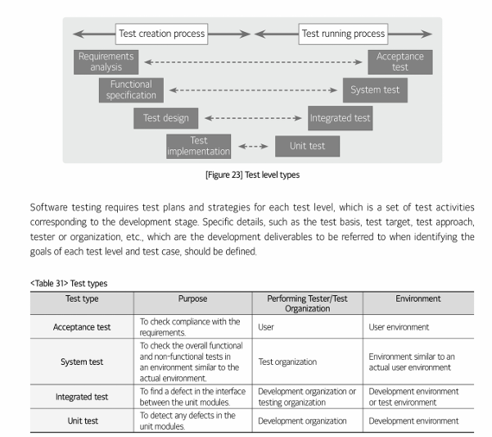



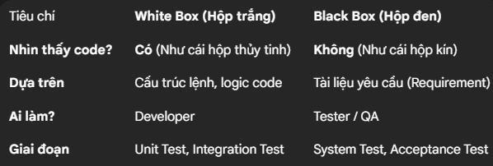

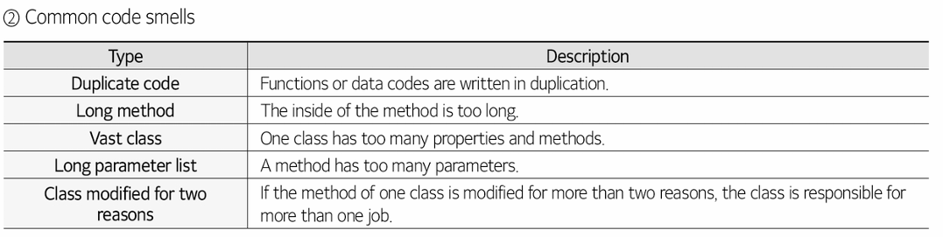

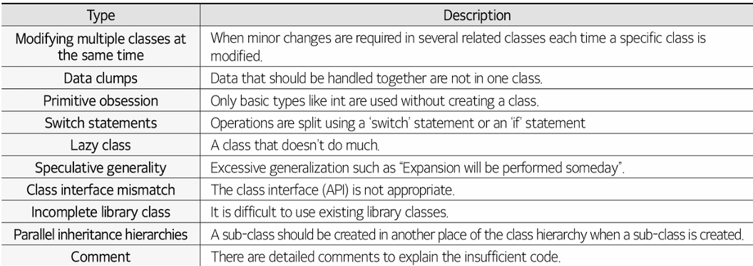

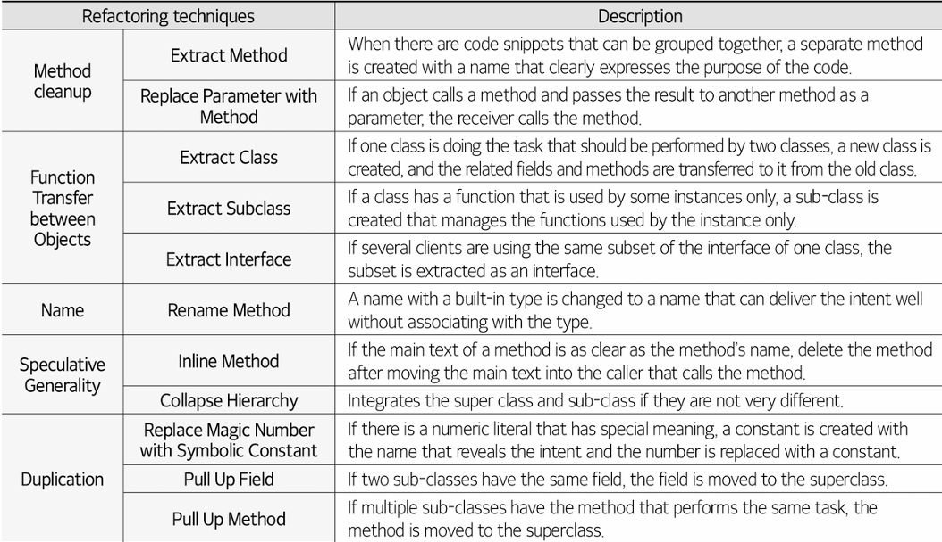

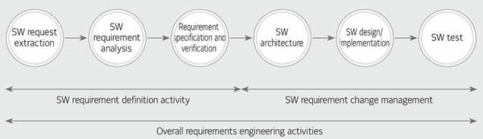

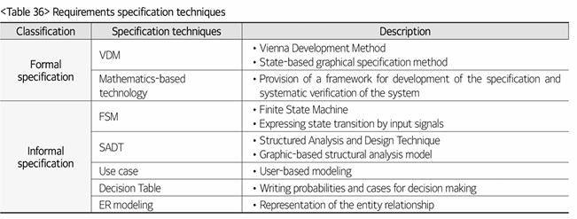

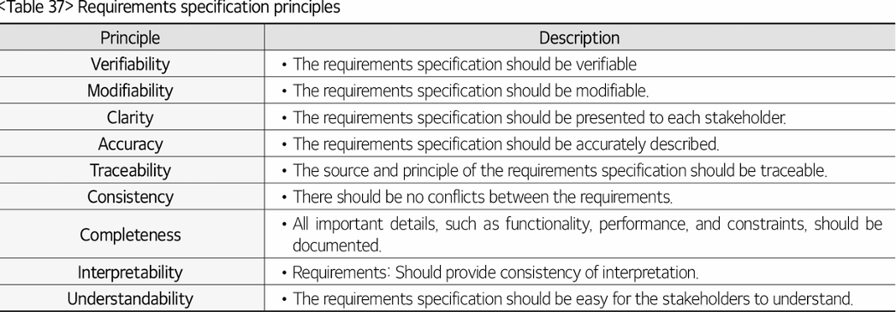

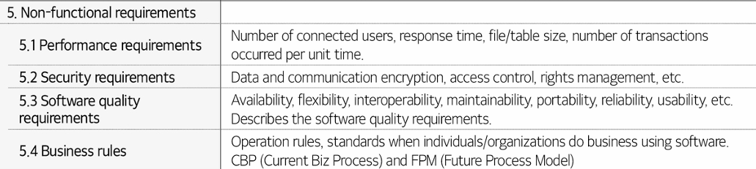

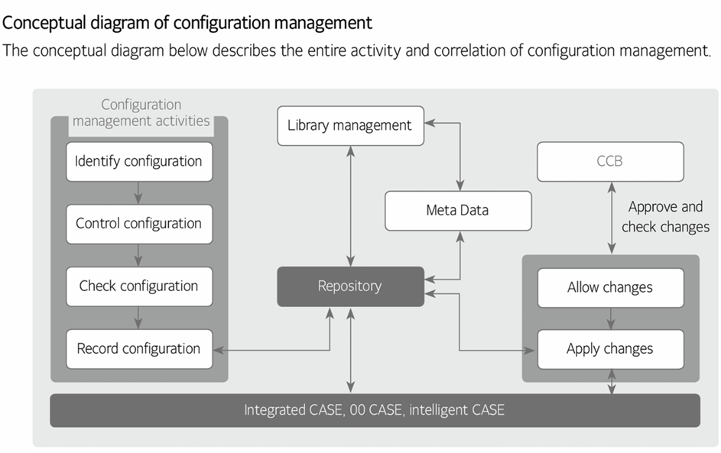

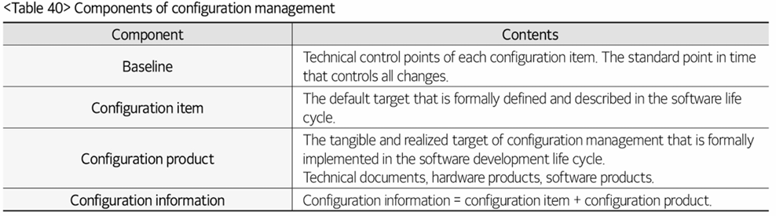

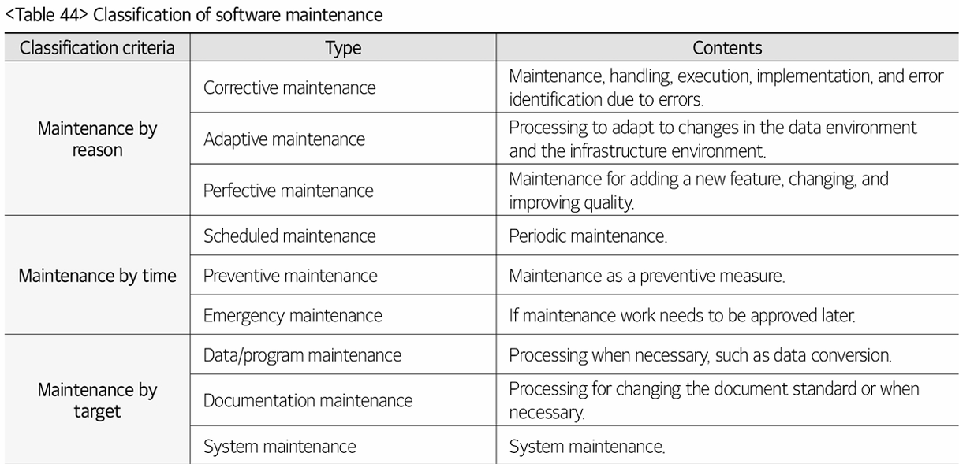

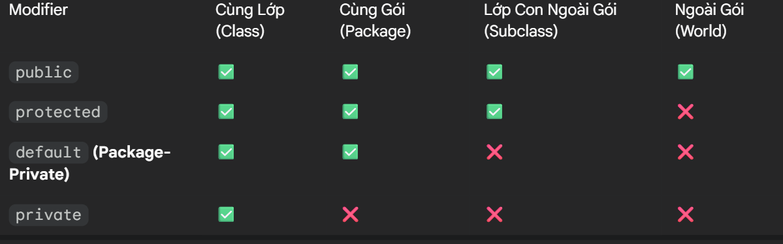

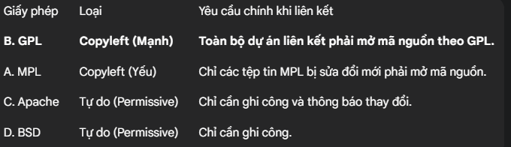

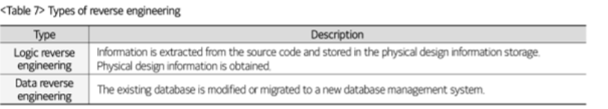

# DATA

Fact🡺 data🡺 information 🡺knowledge

* 1. Data Processing Systems
     + Batch Processing System: Data is collected for a specific period and processed at once. It is characterized by low processing cost and high system performance but is unsuitable for immediate processing needs.
     + Online Processing System: Data is processed immediately upon transfer to the computer (real-time). This incurs higher processing costs and lower system performance but ensures data currency is maintained.
     + Distributed Processing System: Data is processed across geographically dispersed computers and databases connected over a network, typically in a client/server model. This improves resource use, speed, and reliability, though software development can be complex.
  2. From file to DB:
  + Program-Data Dependence: Inability to guarantee data independence.
  + Data Inconsistency: Time-dependence of files led to different values for the same data.
  + Data Redundancy: Duplication of data across multiple files.
  + Low Security and Convenience: Poor security management and economic feasibility.

To overcome these issues, the concept of the database was introduced. A database is characterized by:

* + Integrated Data: Data is managed with minimal redundancy.
  + Stored Data: Data is saved in a storage medium accessible by a computer.
  + Operational Data: Data required for the unique functions of an organization.
  + Shared Data: Data is jointly owned and used by multiple application programs.
  1. ANSI-SPARC 3-Level Architecture and Data Independence
* External Schema: The user's viewpoint
* Conceptual Schema: An integrated perspective
* Internal Schema: The physical storage structure

🡺This separation enables data independence:

* Logical Independence: The conceptual schema can be changed without affecting the external schema. An application program is not affected by a change in the integrated database structure.
* Physical Independence: The internal schema can be changed without affecting the conceptual or external schemas. An application program is not affected by changes to the physical storage device

4.Major Database Types

-  Hierarchical Database: Stores data in a tree-like structure.

- Network Database: Extends the hierarchical model to support many-to-many relationships using pointers

- Relational Database (RDB): tables (rows and columns)

- Object-Oriented Database (OODB): Manages data as objects, similar to object-oriented programming. It can handle complex, unstructured data but was not widely adopted due to weaker database management functions compared to RDBs.

- Object-Relational Database (ORDB): A hybrid model that combines the strengths of relational databases with object-oriented features. It supports user-defined data types, nested tables, large objects (LOBs), and inheritance, extending the functionality of traditional RDBs for modern applications.

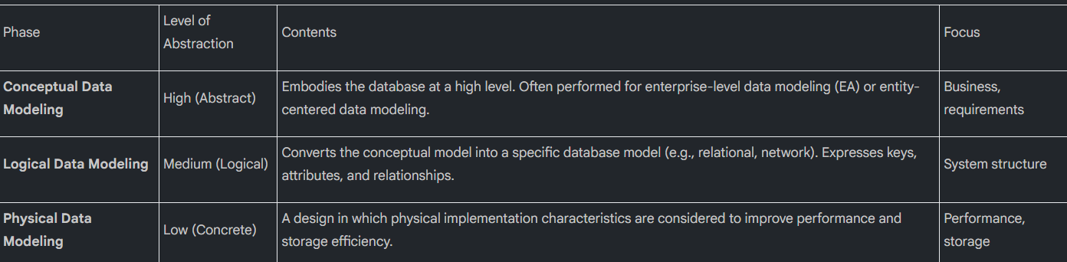

5. Data Integrity and Keys

Data integrity refers to the need to protect data from loss or unintended updates to maintain accuracy, validity, and consistency.

• Domain Integrity: Ensures the validity of field entries in a table.

• Entity Integrity: All tables must have a primary key, which must have a unique value and cannot be null.

• Referential Integrity: A foreign key in one table must have a corresponding primary key value in the referenced table.

Types of Keys:

• Super Key: An attribute or set of attributes that uniquely identifies a record.

• Candidate Key: A minimal super key (no subset is a super key).

• Primary Key (PK): The candidate key chosen to uniquely identify records in a table.

• Foreign Key (FK): A key in one table that uniquely identifies a row of another table

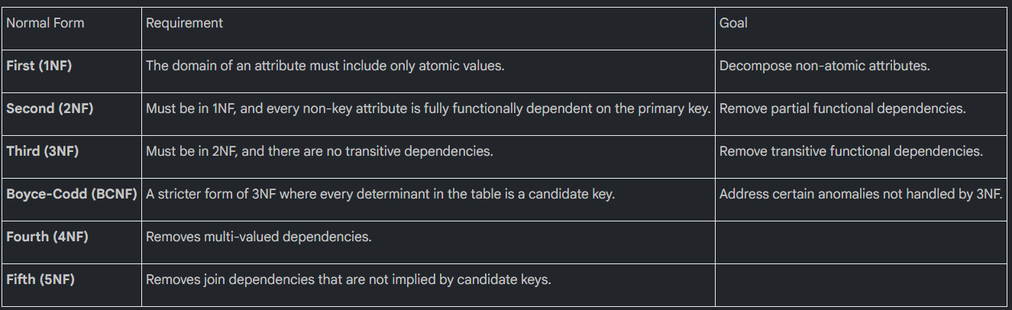

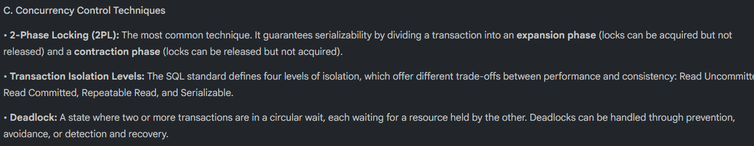

6. Transactions and ACID Properties

• Atomicity: All operations within a transaction are completed successfully, or none are.

• Consistency: A transaction brings the database from one valid state to another.

• Isolation: The intermediate state of a transaction is invisible to other transactions.

• Durability: Once a transaction has been committed, its effects are permanent.

 7. The CAP Theorem

• Consistency (C): All nodes see the same data at the same time.

• Availability (A): Every request receives a (non-error) response.

• Partition tolerance (P): The system continues to operate despite network partitions. This theorem highlights the fundamental trade-offs in designing distributed systems.

Create table ten_bang(

Masv int primary key,

Ten varchar(20)

);

Alter table ten_bang

Add masv int;

Drop table ten_bang;

Delete from ten_bang where masv=1;

Update ten_bang

Set lop= “1”

Where ms=1;

Grant select on sv to nv;

Revoke select on sv to nv;

Update tk set sodu = sodu -100 where id= 1;

Commit;

Delete from sv;

Rollback;

Foreign key(ms) references lop(msLop) on delete cascade/set null/ no action

Grouby ....

Having...

Order by desc/asc

Create index *** on sv(maSV);

Create view ** as

select * from SV where diem>8;

# SYSTEM ARCHITECTURE

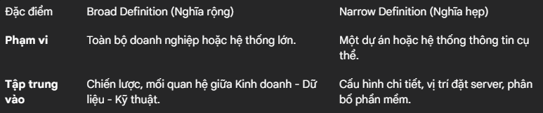

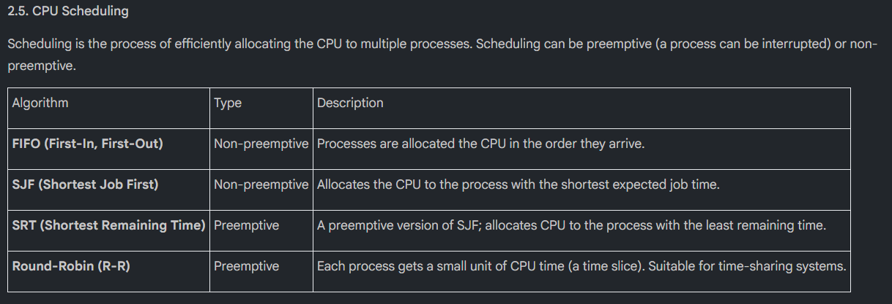

The 3 Layers

* Presentation Layer (Lớp Giao diện / Front-end):
* Business Logic Layer (Lớp Nghiệp vụ):
* Data Layer (Lớp Dữ liệu):

Phân biệt Two-Tier và Three-Tier: Sự khác biệt nằm ở việc chúng ta đặt "Lớp Nghiệp vụ" (Business Logic)

A. Two-Tier Architecture là mô hình Client - Server cổ điển.

B. Three-Tier Architecture : Tách lớp Nghiệp vụ ra riêng, đặt vào giữa (Middleware).

* 1. Client: Chỉ lo Giao diện (nhẹ, đẹp).
  2. Application Server (Web Server/WAS): Lo Xử lý nghiệp vụ.
  3. Database Server: Lo Dữ liệu.

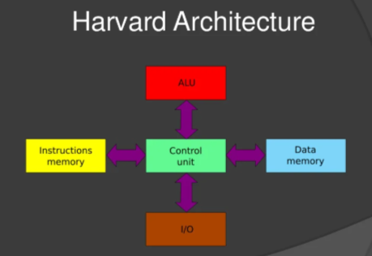 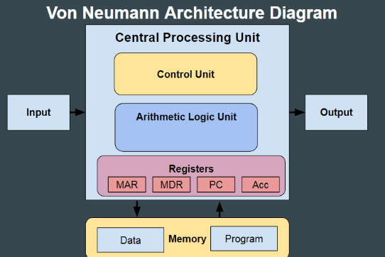 Von Neumann Architecture:Sử dụng chung một đường dẫn (bus) cho cả chỉ lệnh (instructions) và dữ liệu (data).

 Harvard Architecture: Uses physically separate storage and signal pathways for instructions and data.

8. Storage Connection Methods:

    ◦ DAS (Direct Attached Storage): Storage is directly connected to a computer system. Simple and fast, but not easily shared.

    ◦ NAS (Network Attached Storage): A file-level storage server connected to a computer network, providing data access to a heterogeneous group of clients.

    ◦ SAN (Storage Area Network): A dedicated, high-speed network that provides block-level network access to storage. Overcomes the speed and scalability limitations of NAS.

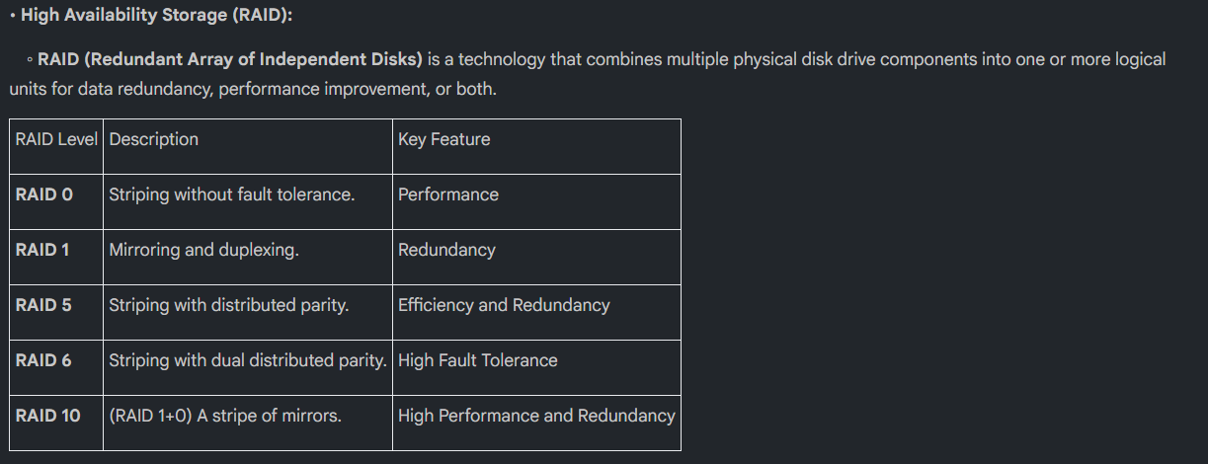

9. Cloud computing:

• Service Models:

    ◦ IaaS (Infrastructure as a Service): Provides virtualized computing resources (server, storage, network) over the internet.

    ◦ PaaS (Platform as a Service): Provides a platform allowing customers to develop, run, and manage applications without the complexity of building and maintaining the infrastructure.

    ◦ SaaS (Software as a Service): Delivers software applications over the internet, on a subscription basis.

• Deployment Models: Public, Private, and Hybrid clouds.

• Core Technology: Virtualization:

    ◦ A hypervisor or Virtual Machine Monitor (VMM) is software that creates and runs virtual machines (VMs).

    ◦ Type 1 (Native): Runs directly on the host's hardware. Examples: VMware ESXi, Xen, Hyper-V.

    ◦ Type 2 (Hosted): Runs on a conventional operating system. Examples: VirtualBox, VMware Workstation.

    ◦ OS-Level Virtualization (Containers)

# CS

3 vấn đề cốt lõi: confidentiality, availability, integrity

Non- repudiation(chống chối bỏ) ngăn chặn việc chối bỏ sau khi nhận/ gửi thông điệp.

Hash_function: salt+ ranbow table

Malware: phần mềm được thiết kế để gây các hành vi độc hại với máy tính

* Virus: không tồn tai độc lập, cần USER kích hoạt, tự nhân bản
* Worm: độc lập, lây qua mạng, tự lây lan, tự nhân bản
* trojan house: giả dạng, không tự nhân bản, mở cửa hậu

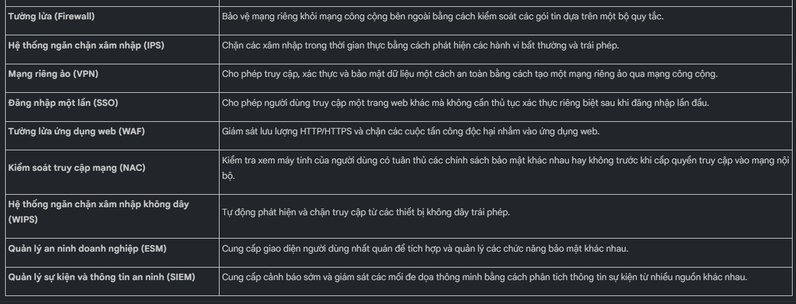

* Chặn theo IP/Port :**Firewall**.
* Chặn hành vi tấn công/mã độc : **IPS**.
* Chặn hack web :**WAF**.
* Đường ống bí mật : **VPN**.
* Kiểm tra máy sạch mới cho vào : **NAC**.
* Gom log lại để phân tích : **SIEM**.

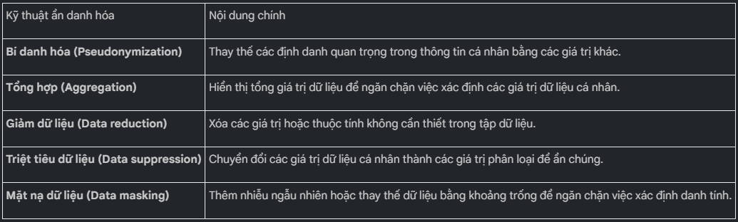

Các Kỹ Thuật Lập Trình An Toàn Chính

* + - **Chống SQL Injection (Java):** Sử dụng các Prepared Statement để xử lý đầu vào của người dùng như các tham số thay vì nối chuỗi để xây dựng các truy vấn SQL.
    - **Chống Cross-Site Scripting (XSS) (Java):** Thay thế các ký tự đặc biệt như <, >, &, " bằng các thực thể HTML tương ứng (ví dụ: &lt;, &gt;, &amp;, &quot;) để ngăn trình duyệt thực thi các tập lệnh độc hại.
    - **Chống OS Command Injection (Java):** Tránh chuyển các lệnh hệ thống từ bên ngoài vào bên trong. Nếu cần thiết, hãy sử dụng một danh sách trắng các lệnh được phép.
    - **Chống Buffer Overflow (C):** Kiểm soát kích thước bộ đệm được sử dụng khi chương trình đọc và ghi, và đảm bảo rằng chuỗi được kết thúc bằng một ký tự null.
    - **Chống Format String Attack (C):** Không nên sử dụng đầu vào của người dùng trực tiếp làm chuỗi định dạng trong các hàm như printf() và sprintf().
    - **Lập trình an toàn cho Android-Java:**

Đặt thuộc tính android:exported="false" trong tệp manifest cho các thành phần không cần truy cập từ bên ngoài.

Tránh sử dụng thuộc tính android:sharedUserId để ngăn chặn rò rỉ dữ liệu hoặc truy cập trái phép.

Các phương pháp để kiểm soát quyền truy cập vào cơ sở dữ liệu:

• Phương pháp Agent: Cài đặt một agent trên máy chủ cơ sở dữ liệu để giám sát và kiểm soát truy cập. Phương pháp này có thể thực hiện kiểm soát truy cập mạnh mẽ nhưng có thể làm suy giảm hiệu suất.

• Phương pháp Gateway (Proxy): Tất cả các yêu cầu kết nối cơ sở dữ liệu đều đi qua một máy chủ proxy. Đây là phương pháp kiểm soát truy cập mạnh mẽ nhất.

• Phương pháp Network Sniffing: Phân tích và ghi lại các gói tin mạng mà không cần cài đặt agent. Nó không ảnh hưởng đến hiệu suất nhưng không thể chặn hoàn toàn việc thay đổi dữ liệu trái phép.

**Các loại mã hóa cơ sở dữ liệu:**

    ◦ **Phương pháp API:** Cài đặt một mô-đun mã hóa/giải mã bên trong máy chủ ứng dụng.

    ◦ **Phương pháp Plug-in:** Mô-đun mã hóa/giải mã được cài đặt bên trong máy chủ cơ sở dữ liệu.

    ◦ **Phương pháp TDE (Transparent Data Encryption):** Sử dụng chức năng mã hóa/giải mã tích hợp sẵn hoặc tùy chọn của chính cơ sở dữ liệu.

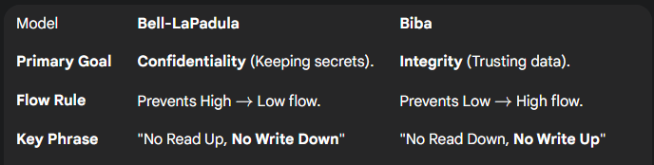

# IT

 Môi trường kinh doanh CNTT được định hình bởi một hệ sinh thái gồm năm thành phần chính: Nội dung (Contents), Nền tảng (Platform), Mạng lưới (Network), Thiết bị (Device) và An ninh (Security) (C-P-N-D-S)

Các khuôn khổ như Quản trị CNTT (IT Governance - sử dụng COBIT), Kiến trúc Doanh nghiệp (Enterprise Architecture - EA) và Hoạch định Chiến lược Thông tin (Information Strategic Planning - ISP) là rất quan trọng để đảm bảo rằng các khoản đầu tư CNTT mang lại giá trị, quản lý rủi ro và phù hợp với các mục tiêu của tổ chức.

**Chu trình Quản lý PDCA:** Các hoạt động quản lý CNTT tuân theo chu trình Lập kế hoạch (Plan), Thực hiện (Do), Kiểm tra (Check), và Hành động (Action)

• **Các yếu tố của Kế hoạch Chiến lược:**

    ◦ **Thông tin cơ bản:** Sứ mệnh, mục tiêu, kết quả hoạt động (định lượng).

    ◦ **Tình hình hiện tại:** Phân tích môi trường bên trong/bên ngoài của công ty.

    ◦ **Mô hình mục tiêu tương lai:** Tầm nhìn về các mục tiêu mà công ty tìm cách hoàn thành trong tương lai.

    ◦ **Chiến lược triển khai:** Lộ trình để đạt được các mục tiêu, tầm nhìn và sứ mệnh.

• **Công nghệ Cốt lõi (ICBM):** Công nghệ làm nền tảng cho xã hội siêu kết nối là ICBM, bao gồm IoT, Điện toán đám mây (Cloud), Dữ liệu lớn (Big Data) và Di động (Mobile).

**Khái niệm Nguồn lực CNTT:** Bao gồm con người, quy trình, phần mềm và phần cứng

1. Phân tích Môi trường Bên ngoài

• **Phân tích PEST:** Một kỹ thuật vĩ mô để phân tích các yếu tố chính trị (P), kinh tế (E), xã hội (S), và công nghệ (T) tác động đến một doanh nghiệp.

• **Mô hình Năm Lực lượng của Porter:** Một kỹ thuật vi mô để phân tích cấu trúc của một ngành thông qua năm góc độ: đối thủ cạnh tranh hiện tại, quyền thương lượng của nhà cung cấp, quyền thương lượng của người mua, mối đe dọa từ các đối thủ mới, và mối đe dọa từ các sản phẩm/dịch vụ thay thế.

• **Phương pháp 3C và 4P:**

    ◦ **3C:** Phân tích Công ty (Company), Khách hàng (Customer), và Đối thủ cạnh tranh (Competitor).

    ◦ **4P:** Phân tích Sản phẩm (Product), Giá (Price), Địa điểm (Place - phân phối), và Khuyến mãi (Promotion).

2. Phân tích Môi trường Bên trong

• **Phương pháp 7S của McKinsey:** Một công cụ để chẩn đoán một công ty bằng cách xác định các năng lực cốt lõi của nó trong 7 yếu tố bắt đầu bằng chữ S: Giá trị chung (Shared Values), Chiến lược (Strategy), Cấu trúc (Structure), Hệ thống (Systems), Nhân viên (Staff), Phong cách (Style), và Kỹ năng (Skills).

3. Phân tích Môi trường Bên trong và Bên ngoài Hợp nhất

• **Phân tích SWOT:** Một công cụ phân tích quan trọng để kiểm tra Điểm mạnh (Strengths), Điểm yếu (Weaknesses), Cơ hội (Opportunities), và Mối đe dọa (Threats). Với sự phát triển của trí tuệ kinh doanh, phân tích SWOT ngày càng dựa vào dữ liệu định lượng chất lượng cao thay vì các hiểu biết trừu tượng.

• **Ma trận BCG:** Một kỹ thuật của Boston Consulting Group được sử dụng để đánh giá danh mục sản phẩm và dịch vụ của một công ty dựa trên tiềm năng tăng trưởng thị trường (trục tung) và thị phần (trục hoành). Các loại hình kinh doanh được phân loại thành: Ngôi sao (Star), Bò sữa (Cash Cow), Dấu hỏi (Question Mark), và Chó (Dog).

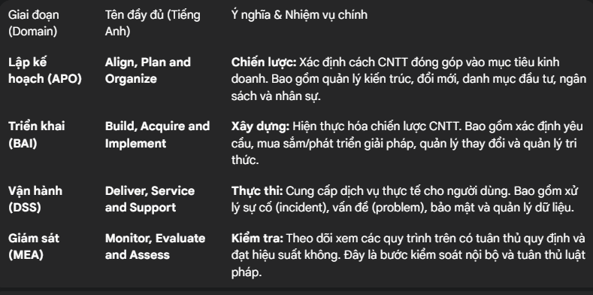

Quá trình giao tiếp bao gồm Người gửi (Sender), Người nhận (Receiver), Thông điệp (Information), Kênh truyền (Medium), Mã hóa (Encoder), Giải mã (Decoder), Phản hồi (Feedback) và Nhiễu (Noise).

Theo Luật Mehrabian, tác động của một thông điệp được phân bổ như sau:

• Cử chỉ phi lời (Ngoại hình, cử chỉ, v.v.): 55%

• Giọng điệu, ngữ điệu, âm thanh: 38%

• Giải thích logic (Nội dung lời nói): 7%

Các kênh giao tiếp kinh doanh:

• Giao tiếp theo chiều dọc (Vertical Communication): Diễn ra giữa cấp trên và cấp dưới.

    ◦ Từ trên xuống (Top-down): Bao gồm các chỉ thị, mệnh lệnh và phân công từ cấp quản lý xuống nhân viên.

    ◦ Từ dưới lên (Bottom-up): Bao gồm các báo cáo, đề xuất và phản hồi từ nhân viên lên cấp quản lý.

• Giao tiếp theo chiều ngang (Horizontal Communication): Diễn ra giữa các thành viên hoặc phòng ban ở cùng một cấp trong tổ chức. Tầm quan trọng của nó ngày càng tăng để giải quyết các vấn đề phức tạp và thúc đẩy sự hợp tác.

# EXAM TEST 2

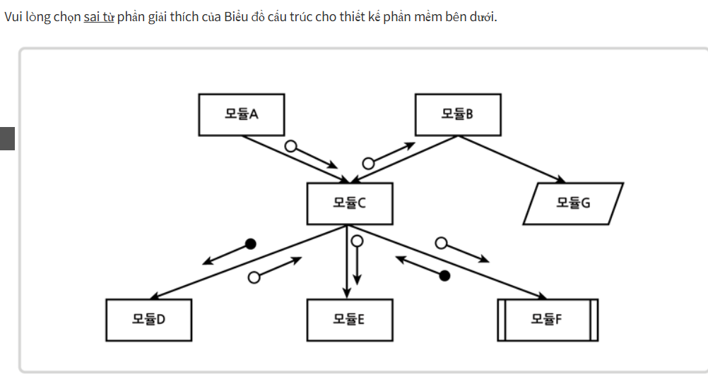

①Module G stands for Input/Output Module.

②The number of fan-ins in module C is 2.

③Module D passes a flag to module C.

④Module F is a library that is a predefined module.

Structure Chart:

* Chữ nhật (A, B, C, D, E): mô-đun xử lý thông thường.
* Bình hành (G): mô-đun I/O (nhập/xuất – màn hình, file, thiết bị…).
* Chữ nhật viền đôi (F): mô-đun thư viện/định nghĩa sẵn (predefined module, library).
* **Vòng tròn rỗng (○)**: **data couple** – truyền **dữ liệu/tham số**.
* **Vòng tròn đặc (●)**: **control couple** – truyền **cờ/điều kiện/trạng thái** điều khiển

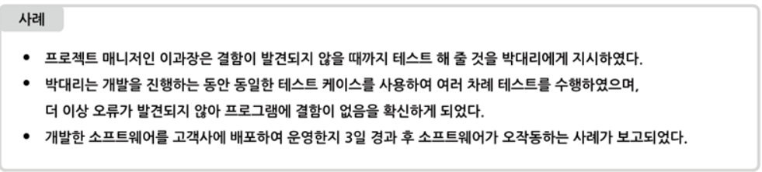

①Defect Clustering: Lỗi không phân bố đều: một số ít mô-đun chứa phần lớn lỗi

②Pesticide Paradox: Chạy một bộ test lặp đi lặp lại sẽ cho lợi ích giảm dần; không phát hiện lỗi mới.

③Early Testing: Bắt đầu kiểm thử càng sớm càng tốt

④Absence of Errors Fallacy : “Không thấy lỗi” không có nghĩa sản phẩm đúng/đáp ứng nhu cầu.

Quản lý dự án (ông Lee) chỉ thị: “Cứ test cho đến khi không còn phát hiện lỗi.”

Anh Park dùng cùng một bộ test case lặp đi lặp lại trong quá trình phát triển; vì không thấy thêm lỗi, anh kết luận chương trình không còn khiếm khuyết.

Sau khi triển khai cho khách hàng, vận hành 3 ngày thì báo lỗi/hoạt động sai.



①Peer Review

②Validation

③Verification

④Walkthrough

“Trưởng bộ phận đặt hàng của công ty A, ông Lee, đã kiểm tra bằng kiểm thử chấp nhận (Acceptance Test) xem các yêu cầu chức năng—được dẫn xuất từ yêu cầu nghiệp vụ trong RFP—đã được thực thi đầy đủ hay chưa.”

Mẹo nhớ V-Model (cặp trái–phải)

* Business Requirements ↔ Acceptance Test (Validation)
* System Requirements ↔ System Test(Verification)
* Architecture/Design ↔ Integration Test(Verification)
* Detailed Design/Code ↔ Unit Test(Verification)

**RFI — Request for Information**: Yêu cầu **cung cấp thông tin** tổng quan.

**RFQ — Request for Quotation (Quote)**: Yêu cầu **báo giá** chi tiết cho hàng hoá/dịch vụ xác định.

**RFP — Request for Proposal**: Yêu cầu **đề xuất giải pháp + kế hoạch triển khai + chi phí**.

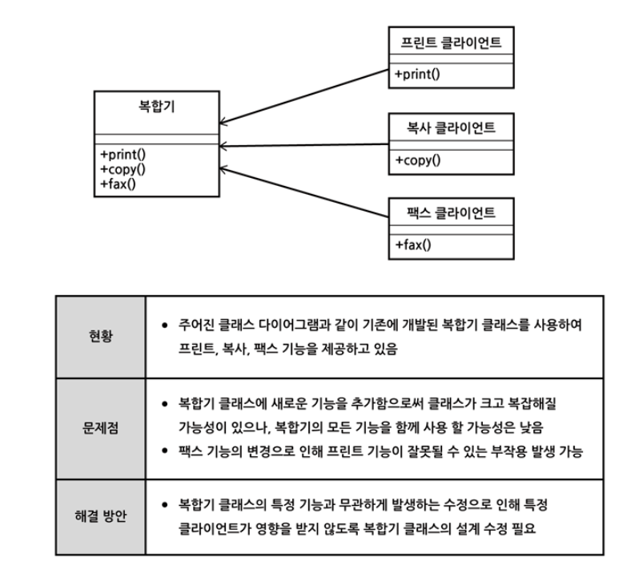

①Open-Closed Principle

②Single Responsibility Principle

③Liskov Substitution Principle

④Interface Segregation Principle

1) SRP — Single Responsibility Principle:

Một mô-đun chỉ nên có *một lý do để thay đổi*.

* Dấu hiệu: lớp “tất cả trong một”, phục vụ nhiều nhóm người dùng (in/copy/fax), thay đổi chỗ này dễ vạ lây chỗ khác.
* Cách xử: tách theo trách nhiệm (printing vs copying vs faxing).
* Khác ISP: SRP nói về *trong nội bộ lớp* (trách nhiệm). ISP nói về *giao diện mà client phụ thuộc*.

2) OCP — Open/Closed Principle

Mở rộng được, nhưng không (hoặc rất ít) sửa mã cũ.

* Dấu hiệu: mỗi lần thêm “loại mới” (format export, phương thức thanh toán…) lại phải sửa switch/case ở nhiều nơi.
* Cách xử: dùng đa hình/composition/đăng ký plugin (Strategy, Factory).
* Ví dụ: thêm IScanner và đăng ký scanner mới, thay vì sửa if (type == "scanner") trong thiết bị đa năng.

3) LSP — Liskov Substitution Principle

Sub-type phải thay thế được base-type mà không phá vỡ hành vi.

* Dấu hiệu: thay Sub vào chỗ Base thì test hỏng, phải thêm instanceof/điều kiện đặc biệt.
* Cách xử: xác định hợp đồng hành vi (tiền điều kiện không mạnh hơn, hậu điều kiện không yếu hơn), dùng contract tests chạy cho mọi implementation.
* Ví dụ cổ điển: Square không nên kế thừa “is-a” từ Rectangle nếu phá vỡ kỳ vọng setWidth/setHeight.

4) ISP — Interface Segregation Principle

Client không bị buộc phụ thuộc vào phương thức mình không dùng.

* Dấu hiệu: “giao diện béo” (IMultiFunction { print, copy, fax }) → PrintClient vẫn phải kéo theo copy/fax.
* Cách xử: chia nhỏ giao diện: IPrinter, ICopier, IFax; client chỉ tiêm cái nó cần.
* Khác SRP: ở đây trọng tâm là phụ thuộc của client (giảm tác động lan truyền khi đổi fax), không chỉ là tách trách nhiệm nội bộ.

5) DIP — Dependency Inversion Principle

Module cấp cao không phụ thuộc module cấp thấp; cả hai phụ thuộc *abstraction*.

* Dấu hiệu: lớp nghiệp vụ gọi thẳng SDK/driver cụ thể; khó test/mock; thay vendor là vỡ.
* Cách xử: định nghĩa port/interface (ví dụ IPrinter), implementation nằm ở hạ tầng; DI/constructor injection để truyền vào.
* Liên hệ kiến trúc 5 lớp của bạn: Domain/App phụ thuộc *port*, hạ tầng cung cấp *adapter*.

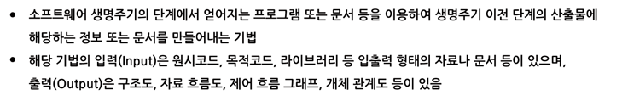

①Forward Engineering

②Cycle Engineering

③Reverse Engineering

④Re-Engineering

Văn bản nói “dùng chương trình/tài liệu thu được ở các giai đoạn sau của vòng đời để tạo ra tài liệu của giai đoạn trước”.  
Input: *source code, object code, library…*; Output: *structure chart, data-flow diagram, control-flow graph, ERD…* ⇒ đúng nghĩa truy hồi đặc tả từ hiện thực.

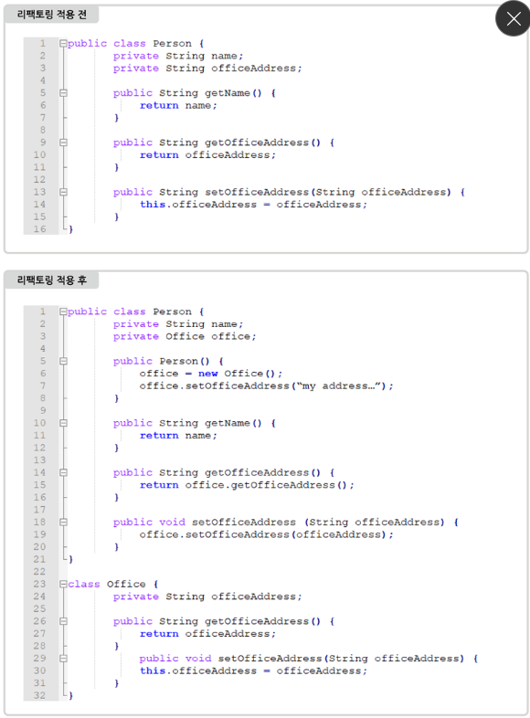

①Extract Class

②Inline Class

③Extract Method

④Move Method

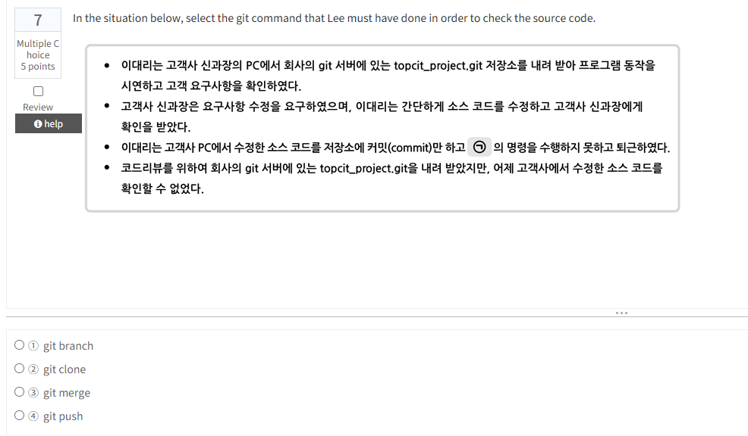

①git branch

②git clone

③git merge

④git push

Ở máy khách hàng, Lee đã commit cục bộ nhưng không đẩy lên remote.

Hôm sau ở công ty dù có git clone từ server vẫn không thấy thay đổi hôm qua, vì commit vẫn nằm trên repo local ở máy khách hàng.

Muốn kiểm tra được từ server, sau commit phải chạy git push để đồng bộ lên remote

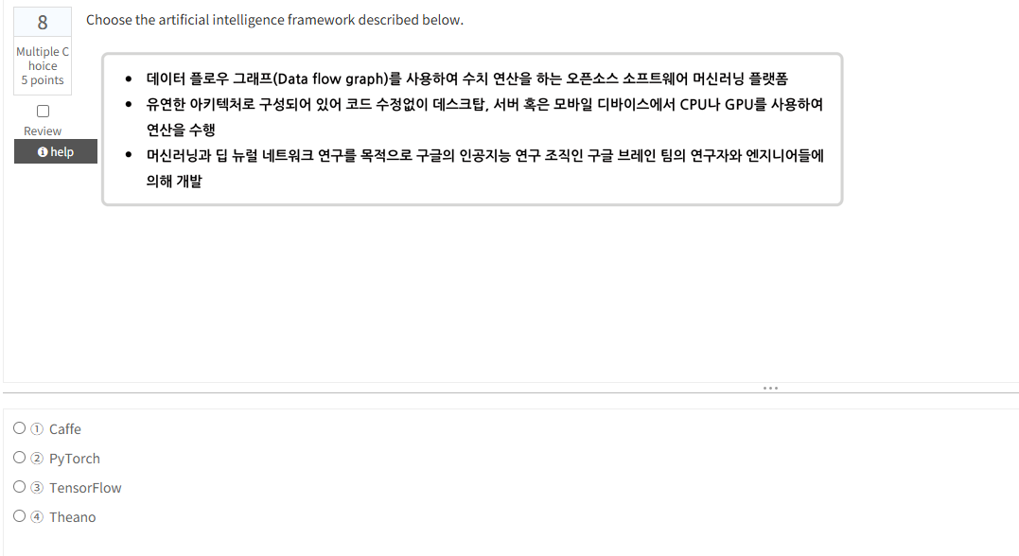

①Caffe

②PyTorch

③TensorFlow:dùng data-flow graph cho tính toán, chạy CPU/GPU trên desktop/server/mobile mà không cần sửa code, và được phát triển bởi nhóm Google Brain cho ML/DL

④Theano

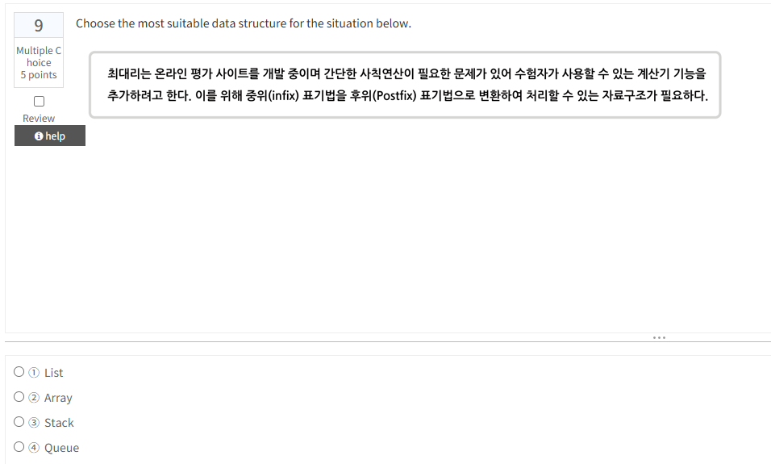

①List

②Array

③Stack : dùng khi xử lý ưu tiên

④Queue

Anh Lee đang phát triển một trang web thi/đánh giá trực tuyến. Có một số bài toán cần thực hiện các phép tính số học đơn giản, nên anh muốn thêm chức năng máy tính để thí sinh có thể sử dụng. Để làm điều đó, cần một cấu trúc dữ liệu có thể chuyển biểu thức trung tố (infix) sang hậu tố (postfix) và xử lý (tính toán) các biểu thức đó

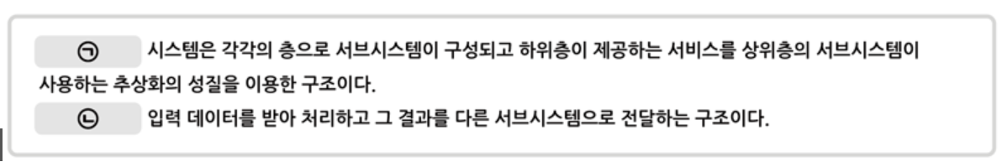

①Layered Structure, Pipe-Filters Structure

②Peer-to-peer structure, publish-subscribe structure

③Publish-Subscribe structure, Repository structure

④Repository structure, Client-Server structure

Hệ thống được cấu thành từ các hệ thống dịch vụ theo từng tầng, và tận dụng tính chất trừu tượng: dịch vụ do tầng thấp cung cấp sẽ được hệ thống dịch vụ ở tầng cao hơn sử dụng.

Đây là cấu trúc nhận dữ liệu đầu vào, xử lý nó rồi chuyển kết quả sang hệ thống dịch vụ khác.

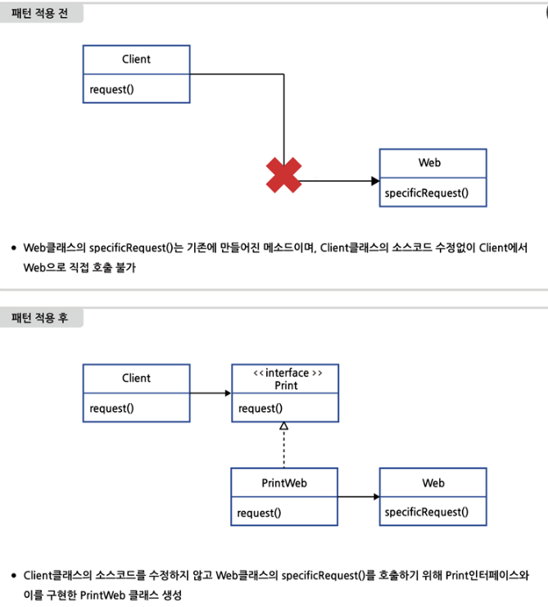Adapter pattern

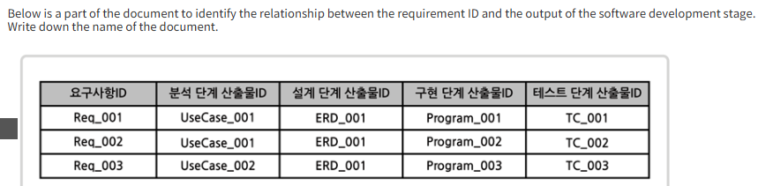Requirements Traceability Matrix – RTM

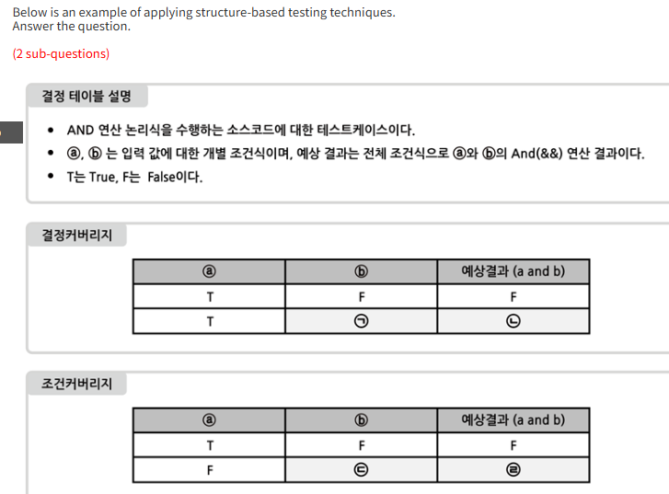

Explain the difference between decision coverage and conditional coverage from the perspective of the entire conditional expression.

* Decision coverage: đảm bảo kết quả toàn biểu thức đi cả hai nhánh (T/False), nhưng có thể bỏ sót việc đảo T/F của từng điều kiện con.
* Condition coverage: đảm bảo mỗi điều kiện con đều đổi T/F, nhưng không chắc đi cả hai nhánh của toàn biểu thức.

Write down the condition values that meet the coverage

1. a = T, b = T → a && b = T
2. a = F, b = T → a && b = F

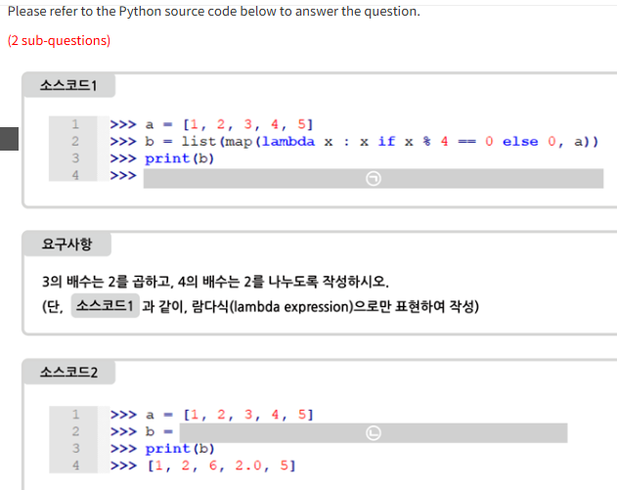

Write down the execution result of 'Source Code 1'. [0,0,0,4,0]

Refer to 'Source Code 1' and complete 'Source Code 2' that meets the 'Requirements'.

B= list(map(lambda x: x *2 if x %3 ==0 else(x/2 if x%4==0 else x)))

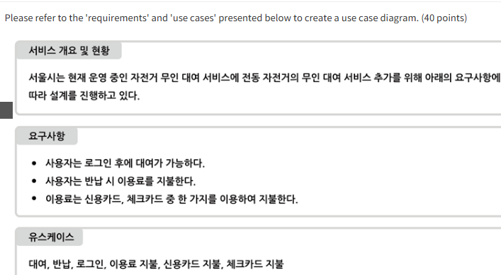

# EXAM TEST 3

Choose which of the following is incorrect for the description of User Interface/User Experience (UI/UX).

①UX design is developer-centered design because the purpose is improvement research, and UI design is user-centered design because the purpose is concretization.

②UX design focuses on research based on statistics about user experience, while UI design focuses on materializing based on this.

③UI is the space where users and systems interact, and UX is the total experience that users feel and think about while directly or indirectly using the system.

④UI design should reflect not only visual outputs but also the level of user groups, and UX design should also reflect research in fields such as psychology, anthropology, computer science, visual design, industrial design, and cognitive science.

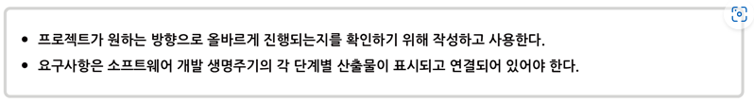

①Requirements Statement

②Requirements Tracker

③Test results

④Test Design Sheet

Được lập và sử dụng để kiểm tra xem dự án có đang tiến hành đúng hướng mà dự án mong muốn hay không.

Các yêu cầu phải được thể hiện và liên kết với các sản phẩm đầu ra của từng giai đoạn trong vòng đời phát triển phần mềm.

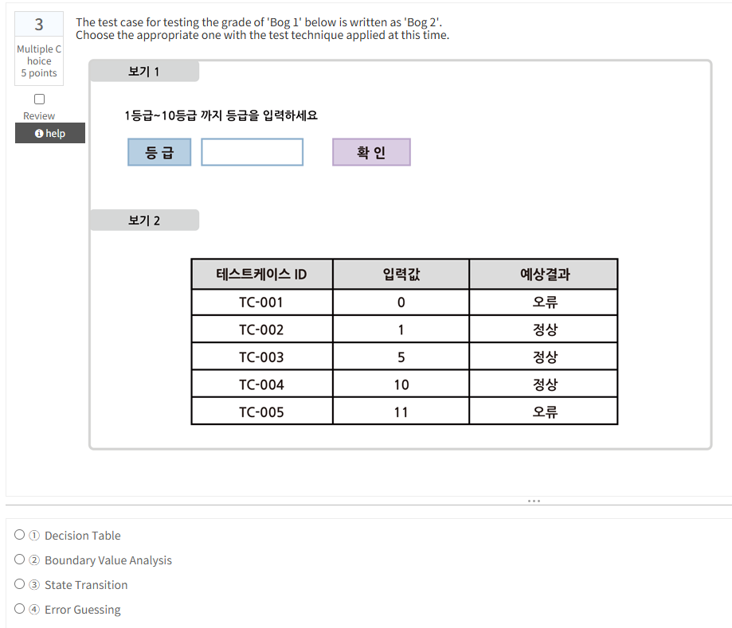

①Decision Table: Dùng khi có nhiều điều kiện → nhiều tổ hợp kết quả.

②Boundary Value Analysis: 1 điều kiện, min là 1, max là 10, nên 0 và 11 ra kết quả error

③State Transition: có sự thay đổi trạng thái

④Error Guessing: Dựa vào trải nghiệm tester: đoán chỗ dễ sai và test vào đó.

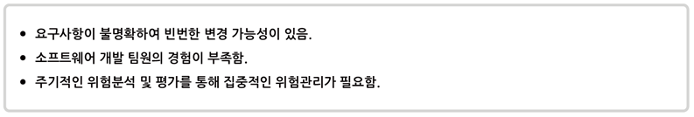

①Spiral Model

②Incremental Model: làm và cải thiện từng bước nhưng không cần bước phân tích rủi ro

③Waterfall Model

④Prototyping Model

* yêu cầu chưa rõ và có thể thay đổi nhiều → cần mô hình lặp🡺loại3
* team thiếu kinh nghiệm → cần từng vòng có xem xét/rà soát;
* cần phân tích và quản lý rủi ro định kỳ → đây là đặc trưng nổi bật nhất của Spiral.



①Functional Requirements

②Security Requirements

③Performance Requirements

④Interface Requirements

“Yêu cầu để kiểm soát việc truy cập dữ liệu và vận hành của hệ thống mục tiêu nhằm đảm bảo tính bí mật và tính toàn vẹn của tài sản thông tin.”

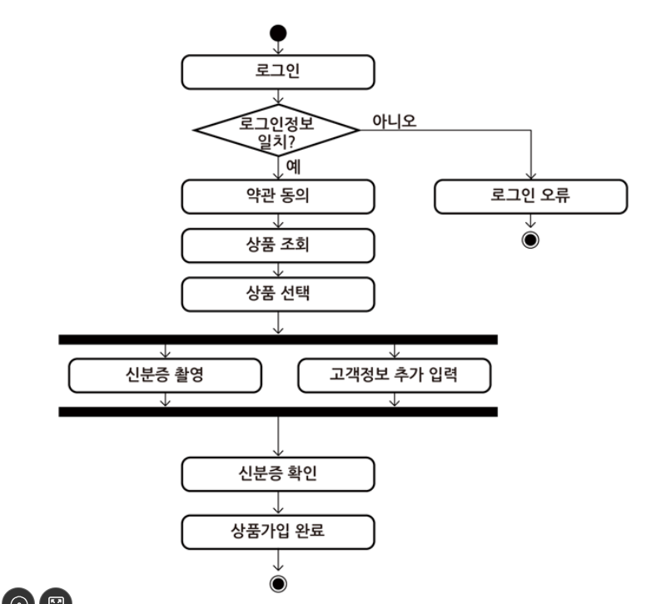

①After 'agreeing to the terms and conditions', the 'product inquiry' process proceeds.

②After processing the 'product selection', you can 'take an ID photo'.

③'Additional input of customer information' must be completed after both 'product selection' and 'ID card photography'.

④If the 'ID verification' is incorrect, the process of 'ID card photography' is missing.

Choose which of the following is not correct as an explanation of the Spring Framework.

①Supports Inversion of Control (IoC)

②It uses the MVC (Mode, View, Controller) pattern.

③It supports Aspect Oriented Programming (AOP).

④Tight coupling between objects through Dependency Injection (DI) (Tightly Coupled). 🡺 loose coupling

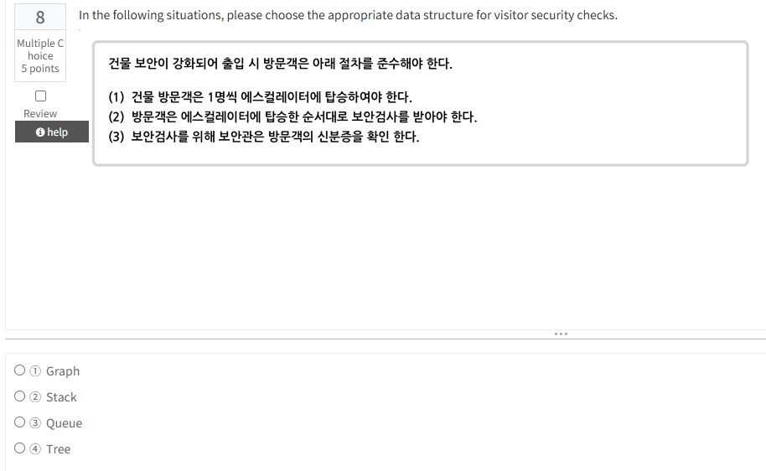

①Graph

②Stack

③Queue

④Tree

Đề nói rõ “khách phải được kiểm tra theo đúng thứ tự họ lên” → vào trước kiểm tra trước → FIFO.

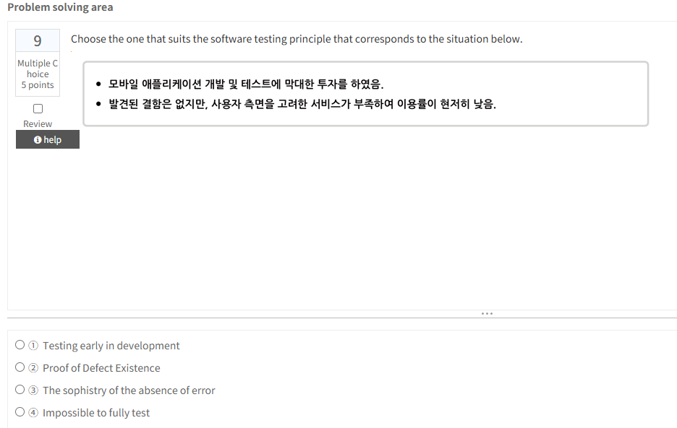

①Testing early in development

②Proof of Defect Existence

③The sophistry of the absence of error

④Impossible to fully test

* Đã đầu tư phát triển và test rất nhiều
* Không tìm thấy lỗi
* Nhưng dịch vụ không đáp ứng nhu cầu người dùng nên ít người dùng

→ Đây đúng kiểu: phần mềm có thể không lỗi, nhưng nếu không đúng cái người dùng cần thì vẫn thất bại. Đó chính là nguyên tắc số 6 trong các nguyên tắc kiểm thử.

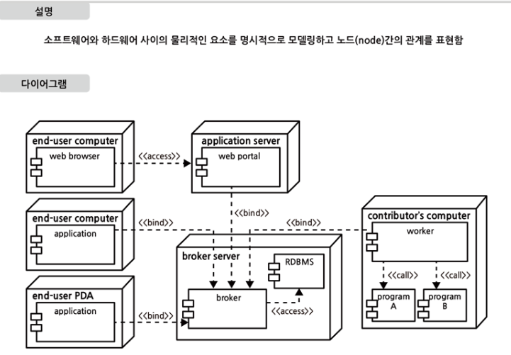

①Deployment Diagram

②State Machine Diagram

③Communication Diagram

④Collaboration Diagram

Mô hình hóa rõ ràng các yếu tố vật lý giữa phần mềm và phần cứng và thể hiện mối quan hệ giữa các nút

biểu đồ🡺 sơ đồ triển khai

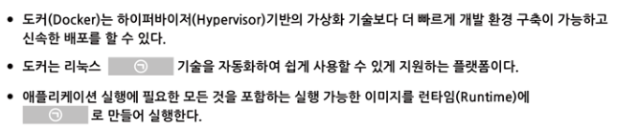container

* Docker có thể xây dựng môi trường phát triển nhanh hơn và triển khai nhanh chóng hơn so với công nghệ ảo hóa dựa trên trình ảo hóa (Hypervisor).
* Docker là một nền tảng hỗ trợ việc sử dụng dễ dàng bằng cách tự động hóa công nghệ [ ] của Linux.
* Nó tạo một ảnh (image) có thể thực thi, bao gồm mọi thứ cần thiết để chạy ứng dụng, thành [ ] trong thời gian chạy (Runtime) và thực thi nó.

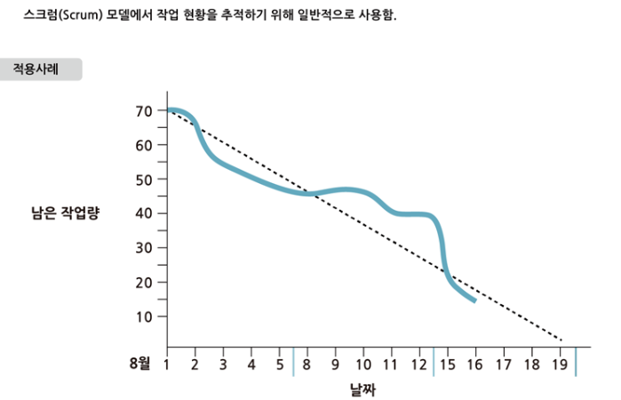burndown chart

Trong đó gồm thời gian + khối lượng công việc còn lại

* Burnup Chart theo dõi công việc *đã hoàn thành* theo thời gian
* Velocity Chart hiển thị tổng số "điểm" (story points) hoặc khối lượng công việc mà nhóm đã hoàn thành trong mỗi Sprint đã qua.
* Cumulative Flow Diagram : Đây là một biểu đồ diện tích xếp chồng. Mỗi màu đại diện cho một trạng thái công việc (ví dụ: "Cần làm", "Đang làm", "Đã xong").

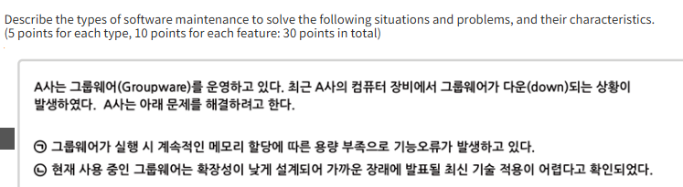

Problem ㉠ (Memory leak): This is a bug causing the system to crash. Fixing bugs is called Corrective Maintenance. It's *reactive*—you fix what's broken.

Problem ㉡ (Low scalability): The system works, but its design is poor, making future updates hard. Improving the design's scalability is called Perfective Maintenance. It's *proactive*—you improve the system for future needs.

Công ty A đang vận hành một phần mềm nhóm (Groupware). Gần đây, đã xảy ra tình huống phần mềm nhóm này bị "sập" (down) trên thiết bị máy tính của công ty A. Công ty A đang cố gắng giải quyết các vấn đề dưới đây.

㉠ Khi phần mềm nhóm chạy, đã xảy ra lỗi chức năng do thiếu dung lượng bắt nguồn từ việc cấp phát bộ nhớ liên tục.

㉡ Đã xác nhận rằng phần mềm nhóm hiện đang sử dụng được thiết kế với khả năng mở rộng (scalability) thấp, gây khó khăn cho việc áp dụng các công nghệ mới nhất sẽ được công bố trong tương lai gần.

1. 🚗 Bảo trì Sửa lỗi (Corrective Maintenance)Là khi phần mềm của bạn bị hỏng, có lỗi (bug), hoặc hoạt động không đúng như mong đợi, và bạn phải nhảy vào sửa nó.

2. 🌍 Bảo trì Thích ứng (Adaptive Maintenance)Môi trường xung quanh phần mềm của bạn thay đổi, và bạn phải thay đổi phần mềm để nó "thích ứng". Bản thân phần mềm không có lỗi, nhưng "thế giới" nó đang sống đã thay đổi.

3. 🚀 Bảo trì Hoàn thiện (Perfective Maintenance)Đây là lúc bạn làm cho phần mềm "xịn" hơn, ngay cả khi nó đang chạy tốt. Điều này bao gồm việc thêm tính năng mới theo yêu cầu của người dùng, hoặc cải thiện hiệu suất, tốc độ.

4. 🧹 Bảo trì Phòng ngừa (Preventive Maintenance) Bạn thực hiện các thay đổi "phía sau hậu trường" để ngăn ngừa các vấn đề có thể xảy ra trong tương lai. Người dùng cuối thường không nhận thấy những thay đổi này.

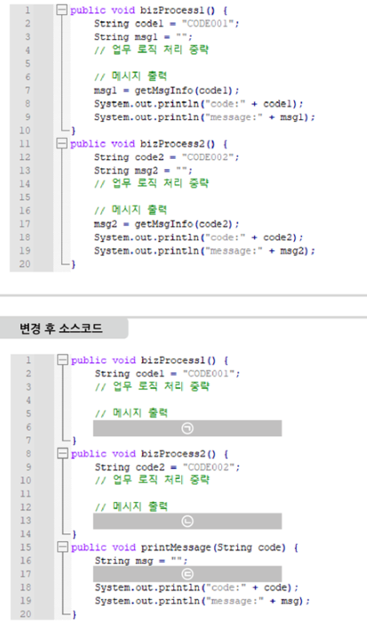

Write down the code smell that exists in the "source code before the change". Duplicated Code

In the 'Source Code After Change', complete the blank

1.printMessage(code1);

2. printMessage(code2);

3.msg= getMsgInfo(code);

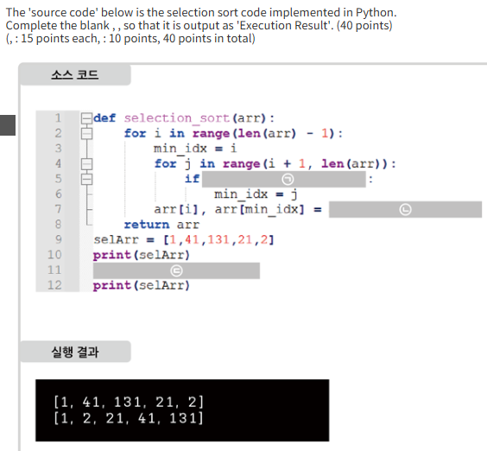  
1.arr[j]<= arr[min_idx]

2.arr[min_idx], arr[i]

3. selection_sort(selArr)

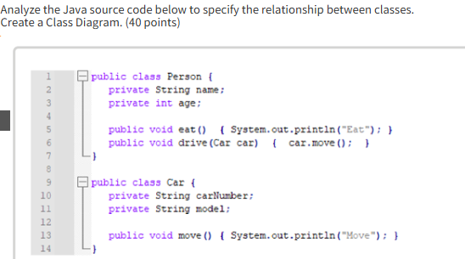

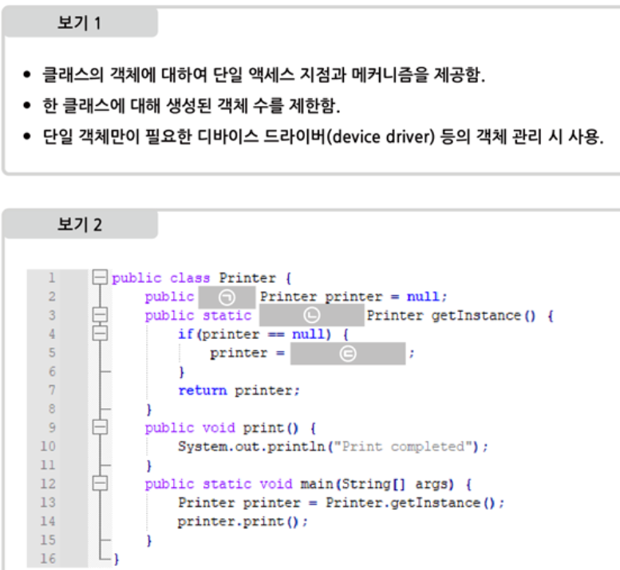

Write down the type of design pattern described in 'Show 1': Singleton Pattern

• Cung cấp một điểm truy cập và cơ chế duy nhất cho các đối tượng trong một lớp.

• Giới hạn số lượng đối tượng được tạo cho một lớp.

• Được sử dụng trong việc quản lý các đối tượng, chẳng hạn như trình điều khiển thiết bị, nơi chỉ cần một đối tượng duy nhất.

'Bog 2' is the Java source code in a multi-thread environment. Based on the design pattern of question 1), complete the part

1. static

2. private

3. new Print()

Choose which of the following is incorrect as an explanation of attribute design in data modeling.

①Attributes are defined to have a single meaning.

②The property name uses the abbreviation used in work.

③If there are multiple values in one attribute, separate them.

④The main identifier attribute is defined to conform to functional dependencies.

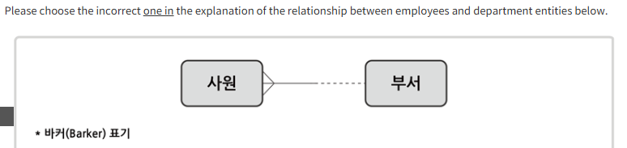

①There may be employees who do not have departments.

②There may be departments that do not have employees.

③Employees can belong to only one department.

④A department can have one or more employees.

Choose which of the following is not correct as a description of a distributed database system.

①The same data is stored in multiple regions, so it uses a lot of storage space.

②Data processing requests are distributed across multiple regions rather than concentrated in one region, resulting in higher availability.

③It is necessary to identify the storage location of the data that users want to access and manage data access information separately.

④Even if a problem occurs in one region, the same data can be performed through another region.

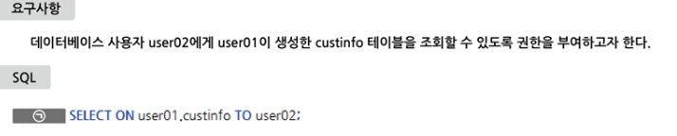 GRANT

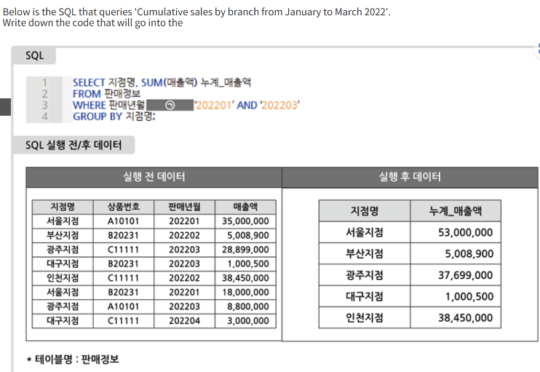 BETWEEN

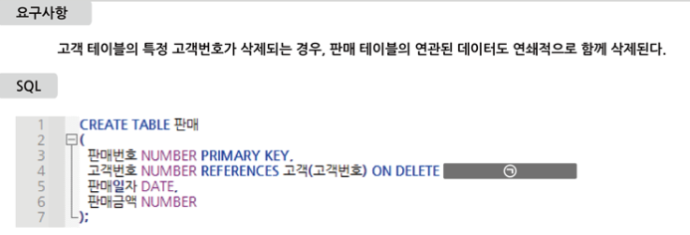

Explain the concept of data reference integrity. is just a database rule to prevent "orphaned" data.

Write down the code that will go into 'SQL' that satisfies the 'requirements' cascade

Nếu một số khách hàng cụ thể trong bảng khách hàng bị xóa, dữ liệu liên quan trong bảng bán hàng cũng sẽ bị xóa trong chuỗi.

* RESTRICT / NO ACTION (Mặc định): "Người bảo vệ." Cơ sở dữ liệu sẽ *chặn* bạn, báo lỗi và nói, "Khoan! Bạn không thể xóa khách hàng này, họ vẫn còn đơn hàng!"
* CASCADE (Như ví dụ trước của bạn): "Hiệu ứng Domino." Xóa Customer (cha), và cơ sở dữ liệu sẽ tự động "truy sát" và xóa *tất cả* các Orders (con) của khách hàng đó.
* SET NULL: "Trại trẻ mồ côi." Xóa Customer (cha), và cột CustomerID trong các đơn hàng của họ sẽ tự động bị đổi thành NULL. Các đơn hàng vẫn còn đó, nhưng chúng chính thức bị "mồ côi" (vô chủ).

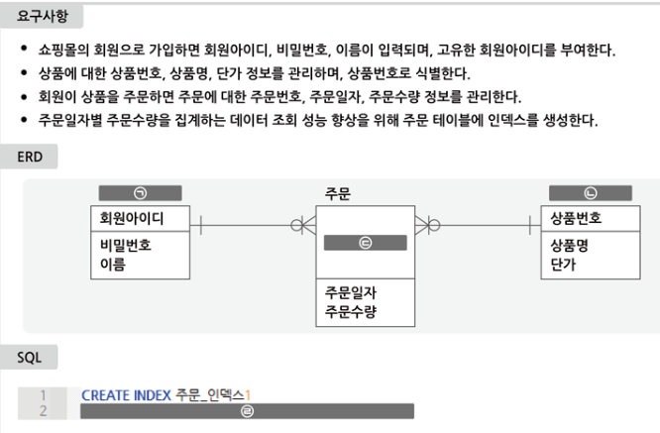

Write down the entity names that will be included in the 'ERD' in order

1회원 (Thành viên)

2주문 (Đơn hàng)

3상품 (Sản phẩm)

Write down all the attribute names that will go into 'ERD: ID thành viên, Mật khẩu,Tên, Mã đơn hàng, Ngày đặt hàng, Số lượng đặt hàng, Mã sản phẩm, Tên sản phẩm, Đơn giá

Write code to go into 'SQL' to improve data query performance

CREATE INDEX Order_Index1 ON Order (OrderDate);

* Khi đăng ký làm thành viên (회원) của trung tâm mua sắm, người dùng sẽ nhập ID thành viên, mật khẩu, tên, và được cấp một ID thành viên (회원아이디) duy nhất.
* Quản lý thông tin về mã sản phẩm (상품번호), tên sản phẩm (상품명), đơn giá (단가) cho sản phẩm (상품), và dùng mã sản phẩm để nhận diện.
* Khi thành viên đặt hàng sản phẩm, hệ thống sẽ quản lý thông tin về mã đơn hàng (주문번호), ngày đặt hàng (주문일자), và số lượng đặt hàng (주문수량) cho đơn hàng (주문) đó.
* Để cải thiện hiệu suất truy vấn dữ liệu nhằm tổng hợp số lượng đặt hàng theo ngày (주문일자별 주문수량), hãy tạo một chỉ mục (index) trên bảng Đơn hàng (주문).

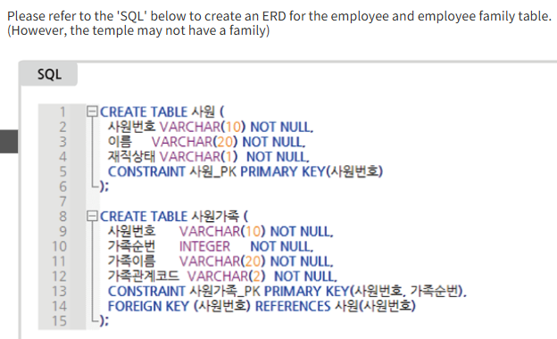

# EXAM TEST 4

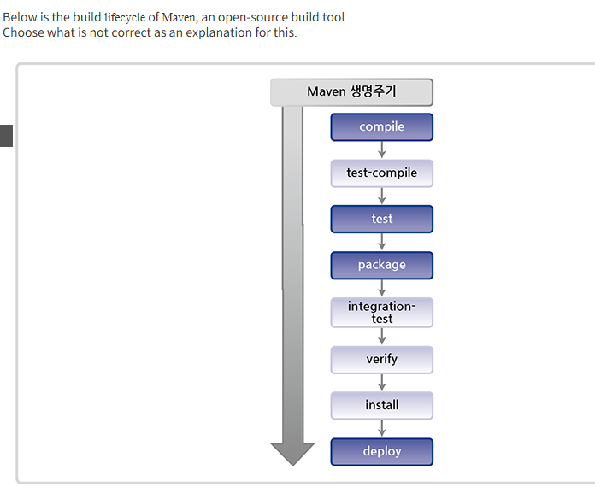

①compile: Analyze the syntax of the source code and translate it into machine language

②test: Perform unit tests with the unit test tool

③package: Created in the form of a distributable file

④deploy: Deploys the compressed file to local storage

Vì: DEPLOY: đưa artifact lên remote repository

Install: cài vào local repository

Choose the following as an explanation of the Python web development frameworks Django and Flask.

①Flask is a microframework for implementing the Python web programming development environment.

②Flask uses the DB ORM (Object Relational Mapping) function separately: không tích hợp sẵn ORM

③Django is Python's leading web development framework and is implemented in C.

④A Django App is a Python package used by Django that consists of one or more Django Apps in a Django project.: Django project mới là thứ “gồm một hoặc nhiều app”

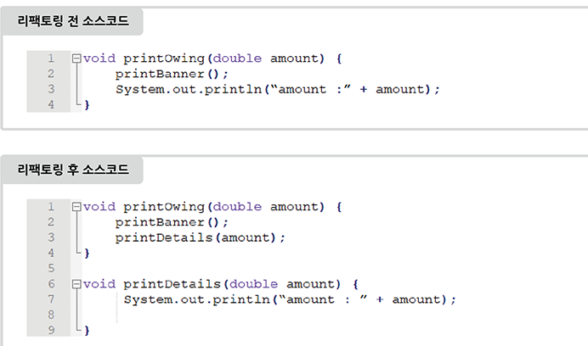

①Extract Class

②Extract Method

③Inline Method

④Replace Temp with Query

Choose which of the following does not meet the non-functional requirements:

①The system should be able to accommodate 1,000 concurrent users.

②After logging in, the first access screen must be displayed within 5 seconds.

③Once the registration process is completed, an SMS text message must be sent to the member.

④Members' personal information must be encrypted and stored.

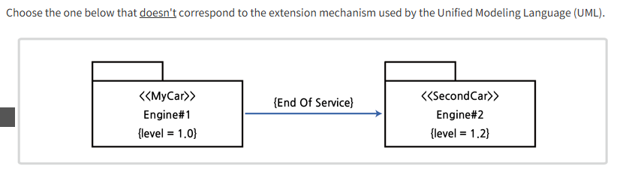

*Engine#1, Engine#2*

Vì: Cơ chế mở rộng trong UML gồm 3 phần:

* Stereotype <<…>>  
  Gán “loại mở rộng” cho phần tử UML (class, component, node…).  
  Ví dụ: <<MyCar>>, <<Controller>>.
* Tagged value {tag = value}  
  Thuộc tính bổ sung (key–value) gắn vào phần tử đã (hoặc chưa) gắn stereotype.  
  Ví dụ: {level = 1.0}, {author = "Team A"}.
* Constraint {…}  
  Ràng buộc phải thỏa (có thể viết bằng OCL).  
  Ví dụ: {End Of Service}, {speed > 0}.

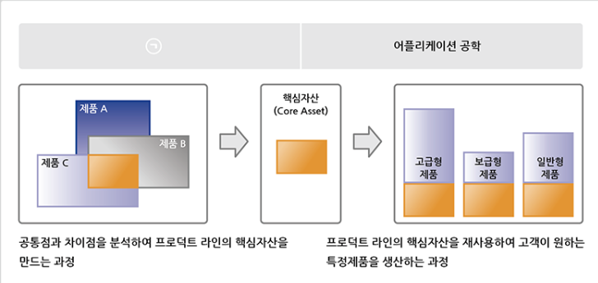

①Domain Engineering : Phân tích điểm chung/khác giữa nhiều sản phẩm cùng dòng để tạo Core

②Service Engineering: Thiết kế/triển khai dịch vụ

③Systems Engineering: Kỹ nghệ hệ thống liên ngành

④Engineering Requirements: Thu thập–phân tích–đặc tả–xác nhận yêu cầu

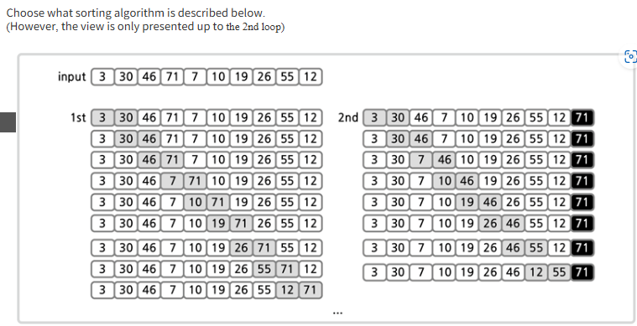

Bubble sort.

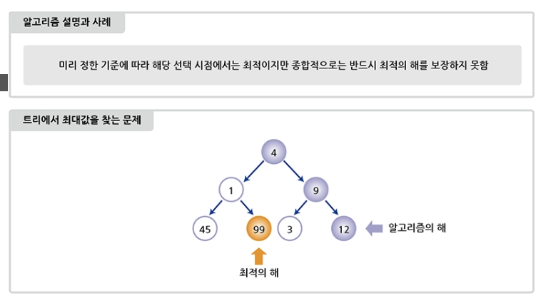

①Greedy: Chọn cục bộ, quyết định không đổi

②Dynamic Programming

③Divide and Conquer: Chia thành phần độc lập, hợp nhất kết quả

④Heuristics

Theo tiêu chí đã định sẵn, lựa chọn tại từng thời điểm là tối ưu (cục bộ), nhưng không nhất thiết đảm bảo nghiệm tối ưu toàn cục.

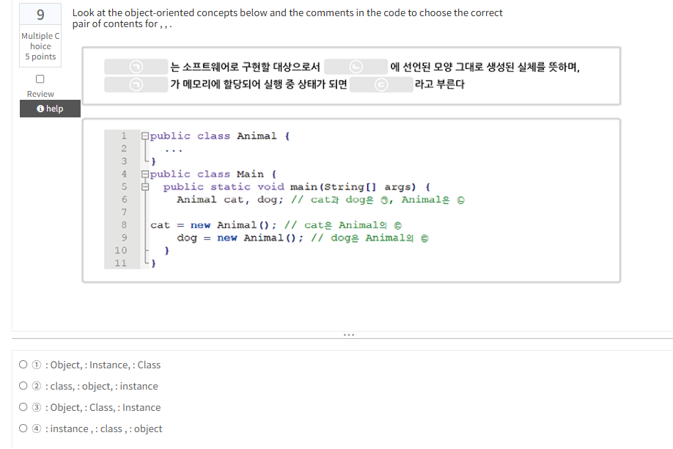

①: Object, : Instance, : Class

②: class, : object, : instance

③: Object, : Class, : Instance

④: instance , : class , : object

“_____ là đối tượng được hiện thực bằng phần mềm, nghĩa là thực thể được tạo ra đúng theo khuôn mẫu khai báo trong _____.

Khi _____ được cấp phát vào bộ nhớ và ở trạng thái đang chạy thì gọi là _____.”

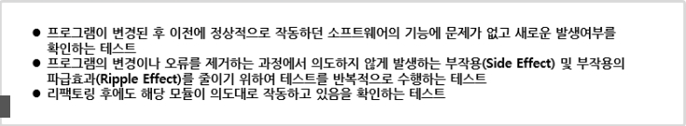

①Unit Test

②Integration Test

③Acceptance Test

④Regression Test

Sau khi chương trình được thay đổi, không có vấn đề gì với chức năng của phần mềm trước đó hoạt động bình thường và liệu có xảy ra chương trình mới hay không.

Các xét nghiệm để xác nhận

Tác dụng phụ và tác dụng phụ vô tình xảy ra trong quá trình loại bỏ các thay đổi hoặc lỗi trong chương trình

Các thử nghiệm được thực hiện nhiều lần để giảm hiệu ứng gợn sóng

Kiểm tra để đảm bảo rằng mô-đun đang hoạt động như dự kiến ngay cả sau khi tái cấu trúc

* “Đơn vị nhỏ nhất, mock, chạy nhanh” → Unit
* “Giao tiếp giữa module/Dịch vụ, hợp đồng” → Integration
* “Khách hàng xác nhận, kịch bản nghiệp vụ” → Acceptance
* “Sau khi thay đổi, tránh side effect/ripple effect” → Regression

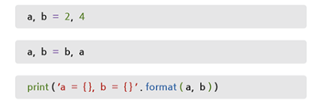a = 4, b = 2

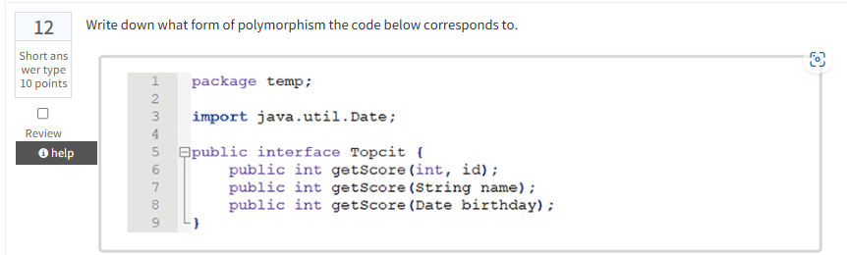overloading

* Overloading (nạp chồng phương thức): Cùng tên phương thức trong *cùng lớp* nhưng khác danh sách tham số (số lượng/kiểu/thứ tự). → *compile-time / static polymorphism*.
* Overriding (ghi đè phương thức): Lớp con cung cấp triển khai mới cho phương thức kế thừa cùng chữ ký. → *runtime / dynamic polymorphism*.

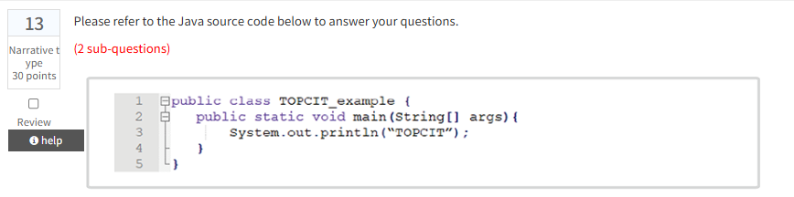

1. The "System" class in the Java source code is load-time dynamic loading and write what kind of dynamic loading is run-time dynamic loading.
2. Explain the reason answered in question 1) from the perspective of loading the "System" class.

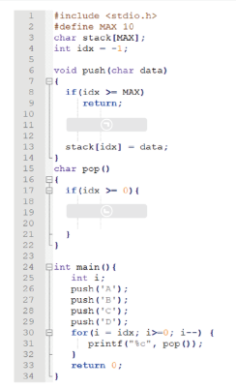

Write code to add to and so that the push and pop operations work properly.

1. i++;
2. return stack[idx--];

If you run the code, write the output results in order: DCBA

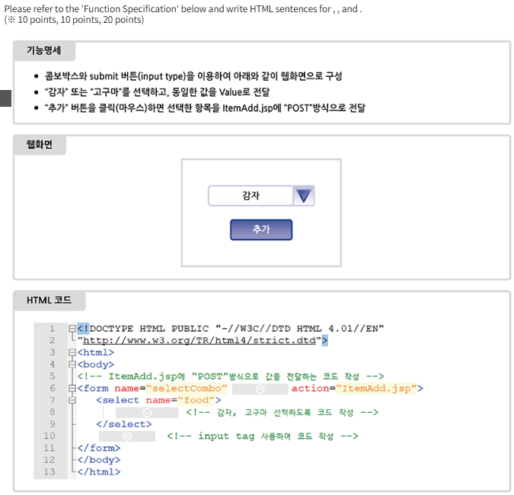

1. method = “post”
2. <option value = “Potato” selected>Potato</option>
3. <input type=”Submit” value=”Add”>

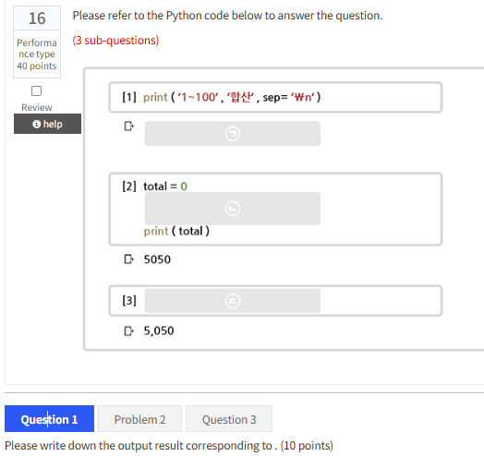

Please write down the output result corresponding to

1-100

Sum/total

Use the for, range syntax to complete the source code that stores the value from 1 to 100 plus in the "total" variable.

total = 0

for i in range(1, 101):

total += i

Use the print function format to write down the source code of the "total" variable so that it is output with a thousand commas (,).

Print(f”{total:,}”)

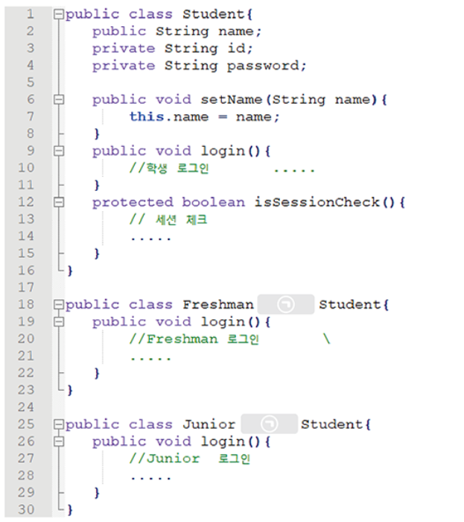

The parent class Student and the child class Freshman and Junior are inherited. Please write the source code that is commonly used in the

Use extends to inherit from Student

Write the source code as a class diagram.(However, it complies with UML notation)

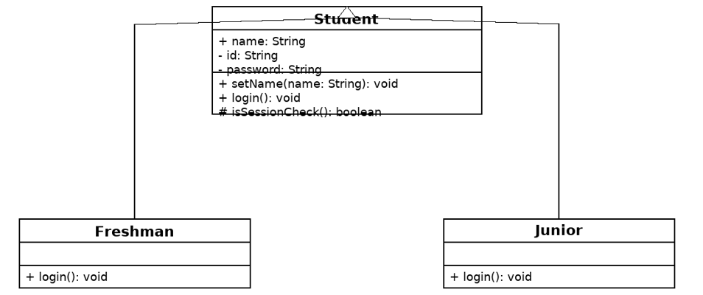

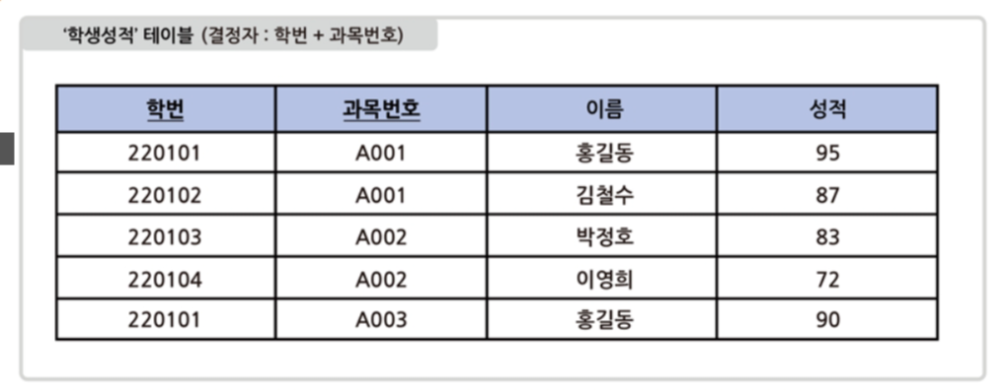

①Boyce-codd Functional Dependency

②Partial Functional Dependency

③Full Functional Dependency

④Transitive Dependency

Vì sao?

* Khóa của bảng là (student_id, subject_id).
* name phụ thuộc chỉ vào student_id (tên sinh viên không phụ thuộc môn học).
* Tức là tồn tại student_id → name, trong khi student_id chỉ là một phần của khóa tổng hợp ⇒ phụ thuộc hàm bộ phận (partial FD).

Giải thích từng lựa chọn

① Boyce–Codd (BCNF) Functional Dependency — Không đúng ở đây

* BCNF yêu cầu: với mọi phụ thuộc không tầm thường X → Y, X phải là siêu khóa.
* Ở đây có student_id → name nhưng student_id không phải siêu khóa của bảng ⇒ vi phạm BCNF, nên không thể gọi đó là “BCNF FD”.

② Partial Functional Dependency — Đúng

* Định nghĩa: A phụ thuộc vào một phần của khóa tổng hợp (X ⊂ key) — không cần toàn bộ khóa.
* Ở đây: student_id → name với student_id ⊂ (student_id, subject_id).

③ Full Functional Dependency — Sai

* Định nghĩa: A phụ thuộc đầy đủ vào toàn bộ khóa, và không phụ thuộc vào bất kỳ phần con nào của khóa.
* Nếu đúng full FD thì phải là (student_id, subject_id) → name, nhưng vì student_id → name đã đủ, nên không phải full FD.

④ Transitive Dependency — Sai trong bối cảnh chuẩn hóa

* Định nghĩa: tồn tại key → B và B → A với B là thuộc tính không khóa và A không khóa ⇒ A phụ thuộc bắc cầu vào key.
* Ở đây không có thuộc tính trung gian không khóa (kiểu B) làm cầu nối; name phụ thuộc trực tiếp vào student_id (một phần khóa) ⇒ không phải phụ thuộc bắc cầu

Trong bảng “điểm sinh viên” đó, (student_id, subject_id) là khóa tối thiểu để phân biệt từng hàng ⇒ nó là candidate key (nếu được chọn làm khóa chính thì là primary key) và đương nhiên cũng là superkey.

Nhắc nhanh:

* Superkey: mọi tập thuộc tính xác định duy nhất một hàng (có thể thừa).  
  Ví dụ: (student_id, subject_id), (student_id, subject_id, name) đều là superkey.
* Candidate key: superkey tối thiểu (không thể bỏ bớt thuộc tính). Ở đây (student_id) lặp lại theo nhiều môn, (subject_id) lặp lại theo nhiều sinh viên ⇒ chỉ kết hợp hai cột mới là tối thiểu.
* Primary key: candidate key được chọn làm khóa chính.

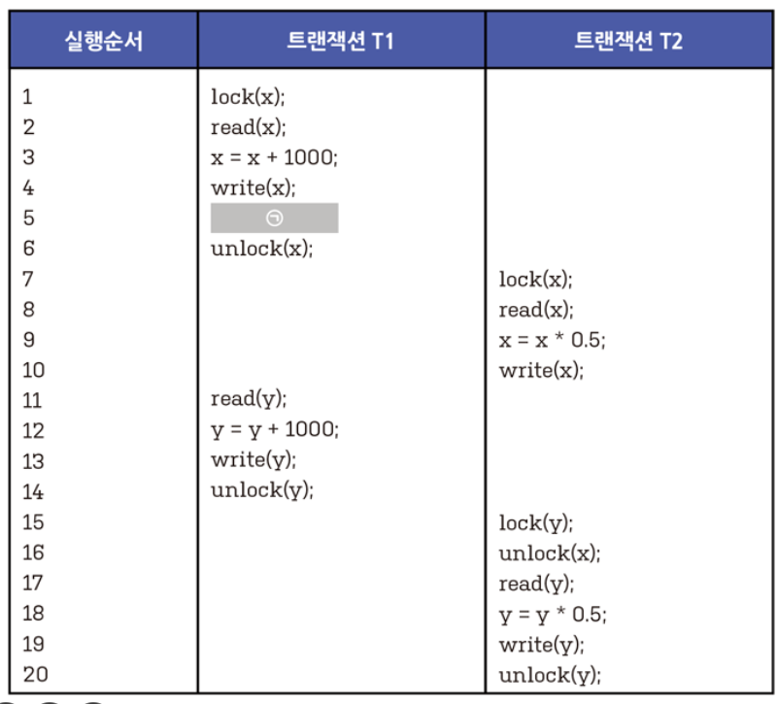 lock(y)

Giao thức khóa 2 pha (Two-Phase Locking – 2PL) là quy tắc điều khiển song song trong CSDL bảo đảm conflict-serializability (lịch tương đương tuần tự). Ý tưởng:

Hai pha

1. Pha tăng trưởng (growing phase)
   * Giao dịch chỉ được xin thêm khóa (S – shared đọc, X – exclusive ghi).
   * Không được nhả bất kỳ khóa nào.
2. Pha co lại (shrinking phase)
   * Sau khi nhả khóa đầu tiên, giao dịch không được xin thêm khóa mới.

=> Hệ quả: mọi khóa cần dùng phải được lấy hết trước rồi mới bắt đầu nhả; vì thế lịch thực thi tương đương một thứ tự tuần tự nào đó.

Biến thể thường gặp

* Basic 2PL: đúng 2 pha như trên.
* Strict 2PL: mọi X-lock giữ đến khi commit/abort → tránh cascading aborts, rất phổ biến trong hệ QTCSDL.
* Rigorous 2PL: cả S và X đều giữ đến commit/abort (chặt nhất).

Choose the one that best suits your work during the conceptual modeling phase.

①Perform normalization. 🡺 logical design step.

②Define the Subject Area 🡺 scoping/enterprise modeling (pre-conceptual)

③Derive an Entity Relationship Diagram.

④Define the attribute and determine the identifier.

Mục tiêu của conceptual modeling: nắm bắt ngôn ngữ nghiệp vụ dưới dạng thực thể (entities), thuộc tính cốt lõi (key attributes ở mức khái niệm), mối quan hệ (relationships) cùng ràng buộc bội số/tuỳ chọn (cardinality/optionality)—độc lập hệ QTCSDL.

Sản phẩm chính: ER model/ERD (hoặc UML Class Diagram dùng như ER khái niệm).

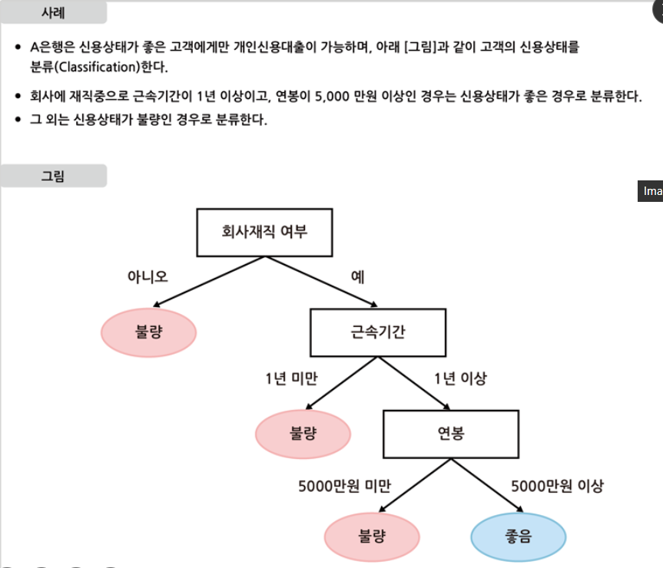

①Co-Occurrence Matrix

②Decision Tree

③Convolutional Neural Network

④K-Nearest Neighbor Algorithm

Ngân hàng A chỉ cho vay tín chấp cá nhân đối với khách hàng có tình trạng tín dụng “tốt”. Việc phân loại tình trạng tín dụng của khách hàng được thực hiện như hình minh họa bên dưới.

Nếu đang làm việc tại công ty, thâm niên ≥ 1 năm và mức lương năm ≥ 50 triệu won thì được phân loại là tốt.

Các trường hợp còn lại được phân loại là không tốt

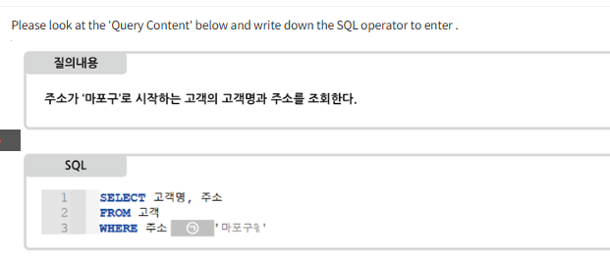like

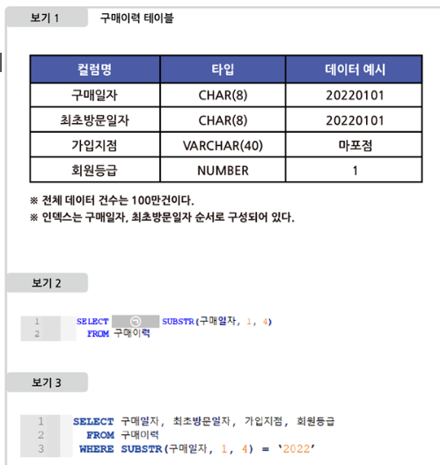

In order to query the purchase year without duplication, a SQL statement was written as shown in 'View 2'.

Refer to 'Show 1' and write the operator (or command) to enter the part. DISTINCT

I ran the SQL statement of 'View 3' to view the purchase history of '2022', but I couldn't use the index range scan. Explain the reason by analyzing SQL statements.

🡺 do điều kiện WHERE biến đổi cột đứng đầu chỉ mục bằng hàm nên câu lệnh không SARGABLE, vì vậy không thể dùng index range scan.( The table has a composite index on (구매일자, 최초방문일자), but the query in *View 3* wraps the leading indexed column 구매일자 with a function)

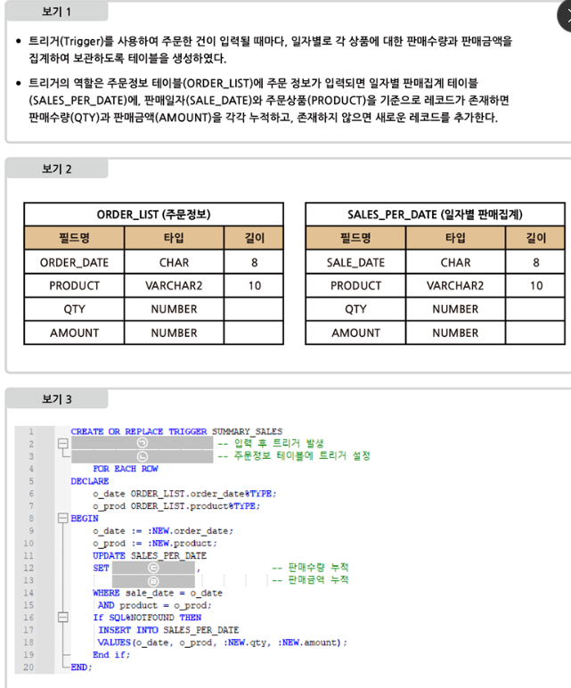

1. AFTER INSERT
2. ON ORDER_LIST
3. qty = qty + :NEW.qty
4. amount = amount + :NEW.amount

Sử dụng Trigger: mỗi khi có một đơn hàng mới được nhập, cần tạo một bảng tổng hợp để tính và lưu số lượng bán và doanh thu theo ngày và theo sản phẩm.

Vai trò của trigger: khi dữ liệu đơn hàng được ghi vào bảng ORDER_LIST, trigger sẽ cập nhật bảng tổng hợp SALES_PER_DATE.  
Dựa trên SALE_DATE (ngày bán) và PRODUCT (sản phẩm):

* Nếu đã tồn tại bản ghi → cộng dồn QTY (số lượng bán) và AMOUNT (số tiền bán).
* Nếu chưa tồn tại → thêm bản ghi mới.

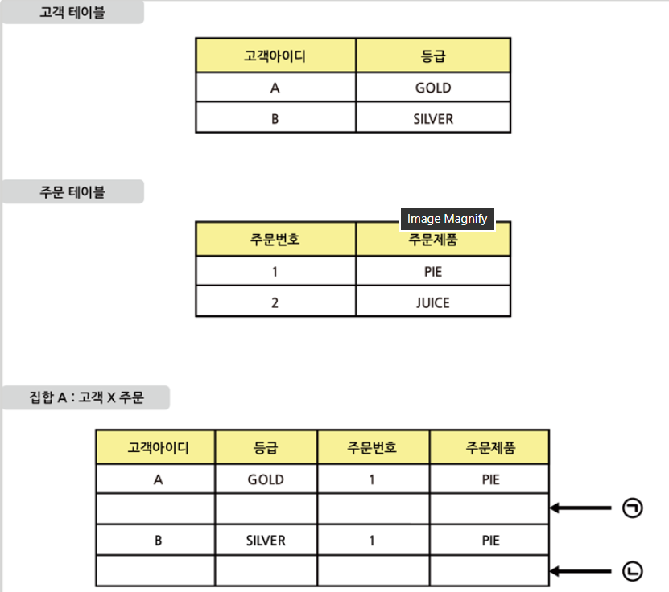

Relationship number Cartesian Product calculation 'Customer X Order' satisfies. Write a tuple for set A.

1. A, GOLD, 2, JUICE
2. B, SILVER, 2, JUICE

Write a SQL statement to query the results of the 'Customer X Order' set in Question 1).

SELECT c.customer_id, c.grade, o.order_no, o.order_product

FROM Customer AS c

CROSS JOIN Orders AS o;

Choose which of the TCP protocol's congestion control techniques is incorrect.

①Slow Start: The size of the congested windows increases slowly one by one.

②Congestion Avoidance: When a slow start reaches a critical value, it is considered congestion and increases linearly.

③Fast Retransmit: When three Duplicate ACKs occur, the transfer starts immediately without waiting for a timeout.

④Fast Recovery: After a quick retransmit, perform congestion avoidance rather than a slow start.

TCP:

* Kết nối, tin cậy, hướng dòng byte: đảm bảo thứ tự, không mất dữ liệu (hoặc biết để gửi lại).
* 3-way handshake thiết lập kết nối; dùng số thứ tự (SEQ) và ACK để xác nhận dữ liệu nhận được.
* Retransmission: nếu gói nghi mất → gửi lại.

Choose which of the following is incorrect as an explanation of Thin Provisioning.

①The host continuously performs dynamic allocation and space reclamation of storage.

②Through virtualization technology, it is possible to allocate a logical space that is larger than the actual physical space.

③Spatial initialization is performed by slow initialization (Lazy zeroing) and fast initialization (Eager Zeroing).

④It is an on-demand provisioning technology that can be flexibly scaled and is allocated only as much as you use.

Thin Provisioning: Là cách cấp phát dung lượng “mỏng” theo nhu cầu: thay vì đặt trước toàn bộ dung lượng logic cho một ổ/volume, hệ thống chỉ ghi đến đâu mới cấp phát block đến đó. Nhờ ảo hóa lưu trữ, dung lượng logic có thể lớn hơn dung lượng vật lý đang có (over-provisioning).

* Lazy zeroing = *khởi tạo nhanh*: không zero toàn bộ ngay khi tạo; block sẽ được zero “lúc ghi lần đầu” → tạo đĩa nhanh.
* Eager zeroing = *khởi tạo chậm*: zero toàn bộ dung lượng trước khi dùng → thời gian tạo lâu hơn, đổi lại hiệu năng/độ an toàn nhất định.

Hai cách zero này là chiến lược khởi tạo khối (thường thấy ở VM disk kiểu *thick-lazy* vs *thick-eager*). Thin provisioning không đồng nghĩa với “eager/slow”; bản chất thin là chỉ cấp phát block khi có ghi (nên mặc định hành vi giống *lazy* ở mức block).

* ① Đúng: Thin provisioning cấp phát động khi có ghi và thu hồi (reclaim) khi host/hypervisor/OS gửi tín hiệu TRIM/UNMAP. Tầng lưu trữ/hypervisor thực hiện phân bổ/thu hồi liên tục trong quá trình vận hành.
* ② Đúng: Nhờ ảo hóa có thể over-provision: xuất trình dung lượng logic > dung lượng vật lý; thực tế chỉ tiêu tốn phần đã ghi.
* ④ Đúng: Thin là on-demand provisioning: “dùng bao nhiêu, cấp phát bấy nhiêu”, mở rộng linh hoạt.

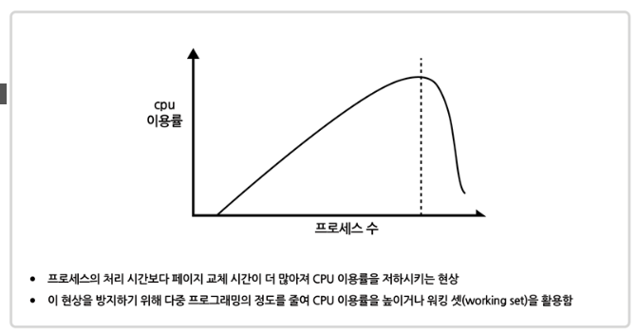

①Thrasing: CPU rớt mạnh vì hệ thống dành phần lớn thời gian để đổi trang (page in/out) thay vì chạy tiến trình.

②Deadlock

③Starvation

④Convoy effect: Một tác vụ chậm/giữ khóa lâu làm cả hàng dài tác vụ phía sau chờ → thông lượng giảm.

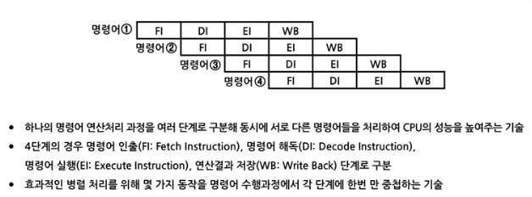pipelining

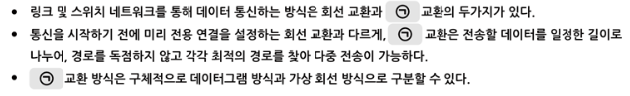 Packet switching

Phương thức truyền dữ liệu qua mạng liên kết và switch có hai loại chuyển mạch: chuyển mạch kênh (circuit switching) và chuyển mạch gói (packet switching).

Khác với chuyển mạch kênh – nơi phải thiết lập một đường nối chuyên dụng trước khi bắt đầu truyền, chuyển mạch gói sẽ chia dữ liệu cần truyền thành các gói (thường có độ dài cố định), không độc chiếm tuyến đường; mỗi gói có thể tự tìm đường tối ưu và có thể truyền đa đường đồng thời.

Về mặt cụ thể, chuyển mạch gói được phân thành phương thức datagram và phương thức mạch ảo (virtual circuit).

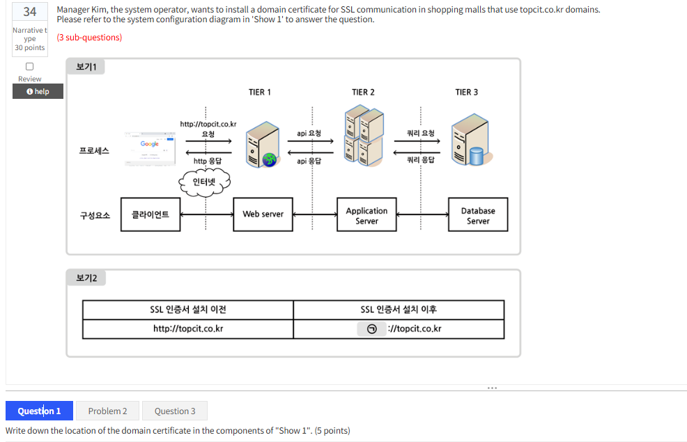

Write down the location of the domain certificate in the components of "Show 1". Web Server

Write a protocol to go into 'Show 2': https

When using SSL to improve security, write down two disadvantages to consider.

* Performance overhead: TLS handshakes and encryption/decryption add CPU load and latency (extra round-trips), so you need more server resources and tuning at scale.
* Operational cost/complexity: Must buy/issue, install, and renew certificates; protect private keys; handle protocol/compatibility settings. Misconfiguration or certificate expiry can cause outages.

Company A, which operates an online shopping mall, shall comply with the privacy policy posted on its website.

We are reviewing the appropriateness of the membership registration page.

Please select the one that is not the correct collection standard in the processing of personal information in accordance with relevant laws and regulations.

①Collect the minimum amount of personal information required

②Distinguishing between mandatory consent and optional consent items

③Collect personal information when you need it

④Encryption of collected personal information

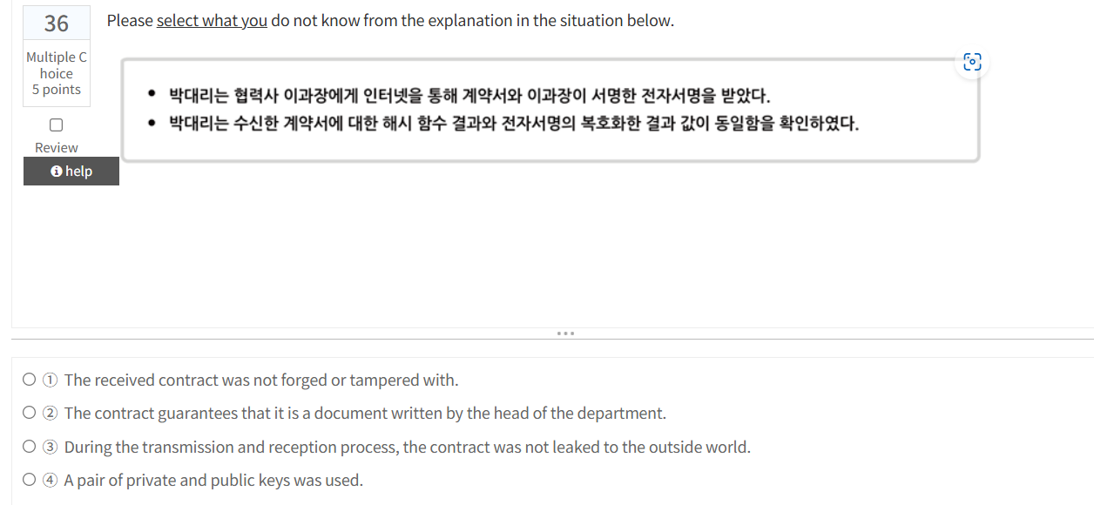

①The received contract was not forged or tampered with.

②The contract guarantees that it is a document written by the head of the department.

③During the transmission and reception process, the contract was not leaked to the outside world.

④A pair of private and public keys was used.

Park nhận được hợp đồng và chữ ký điện tử do người đứng đầu công ty ký qua Internet từ người đứng đầu công ty đối tác.

Park xác nhận rằng kết quả hàm băm của hợp đồng nhận được và kết quả giải mã của chữ ký điện tử là giống nhau.

Choose which of the following settings is not correct for Windows system security.

①Delete unnecessary guest accounts.

②Block access to shared folders and remote registries.

③Use iptables to block network access: ptables là tường lửa của Linux. Windows không có iptables; để chặn truy cập mạng trên Windows phải dùng Windows Defender Firewall (WFAS)

④Stop unnecessary services such as terminal services, anonymous FTP, and SNMP.



①OAuth(Open Authorization)

②OTP(One Time Password)

③PKI(Public Key Infrastructure)

④SSL(Secure Socket Layer)

Công ty A gần đây đã ra mắt một dịch vụ web và sử dụng thông tin đăng nhập hiện có như Naver và Kakao để cung cấp dịch vụ mà không cần đăng ký làm thành viên. Nó đã được làm cho có thể truy cập được.

Choose one of the following that is not correct as a description of the Log4j vulnerability.

①Depending on the Java version, you need to update Log4j to the latest version.

②Attacks such as DDoS and malware that exploit Log4j vulnerabilities are possible.

③It was rated Critical by the Common Vulnerability Rating System (CVSS).

④When calling JNDI's Lookup Method, it occurs because the return value is not validated.

Giải thích:

* Lỗi “Log4Shell” (CVE-2021-44228) xuất phát từ việc Log4j 2 cho phép chèn JNDI lookup trong thông điệp log (ví dụ ${jndi:ldap://…}), dẫn tới tải/thi hành mã từ xa qua LDAP/RMI, v.v. Nguyên nhân chính là cho phép tra cứu JNDI không an toàn và tải mã từ nguồn không tin cậy, không phải vì “không kiểm tra giá trị trả về” của hàm lookup.
* (2) đúng: lỗ hổng đã bị khai thác để cài malware/botnet và có cả lỗi DoS liên quan (CVE-2021-45105).
* (3) đúng: CVE-2021-44228 được chấm CVSS 10.0 (Critical).
* (1) hợp lý: Dù một vài phiên bản JDK mới chặn tải mã từ URL trong JNDI, bạn vẫn phải cập nhật Log4j lên bản vá mới nhất (không phụ thuộc Java) để loại bỏ hoàn toàn các CVE; nói “cần cập nhật” là đúng định hướng an toàn.

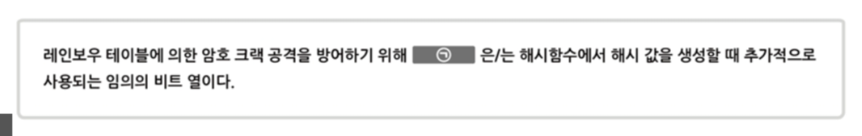salt

To defend against password cracking attacks by rainbow tables

When generating a hash value in a hash function, you can additionally use

It is an arbitrary column of bits used.

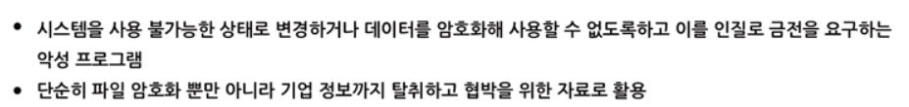ransomware.

Thay đổi hệ thống sang trạng thái không sử dụng được hoặc mã hóa dữ liệu để không thể sử dụng được và bắt làm con tin để đòi tiền. Không chỉ mã hóa tệp mà còn đánh cắp thông tin công ty và sử dụng nó làm dữ liệu để tống tiền

1. Phishing (Tấn công giả mạo/Lừa đảo)Kẻ tấn công giả mạo thành một đơn vị uy tín (như ngân hàng, cơ quan chính phủ, dịch vụ email, hoặc thậm chí là sếp của bạn) để lừa bạn.

2. Malware (Phần mềm độc hại) Một chương trình xâm nhập vào máy tính của bạn mà bạn không biết. Nó bao gồm nhiều loại:

* + Virus: Tự đính kèm vào các tệp tin hợp pháp và lây lan khi bạn mở tệp đó.
  + Trojan (Ngựa thành Troy): Ẩn mình bên trong một phần mềm có vẻ "sạch" (ví dụ: một bản crack game hoặc phần mềm miễn phí) để lừa bạn cài đặt.
  + Spyware (Phần mềm gián điệp): Bí mật theo dõi mọi hoạt động của bạn, từ việc gõ phím (keylogger) đến lịch sử duyệt web.

4. Tấn công Từ chối dịch vụ (DoS/DDoS) Hình thức này không nhắm vào việc đánh cắp dữ liệu, mà nhắm vào việc làm "sập" một dịch vụ.

5. Tấn công Xen giữa (Man-in-the-Middle)Mối đe dọa này rất phổ biến khi bạn sử dụng các mạng không an toàn.

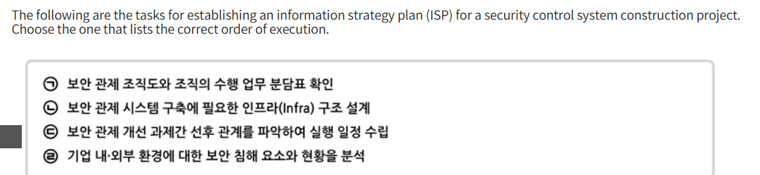4-1-3-2

Giải thích ngắn:

④ Phân tích môi trường trong/ngoài doanh nghiệp & hiện trạng/rủi ro – bước khảo sát hiện trạng (As-Is).

① Xác định tổ chức vận hành & phân công nhiệm vụ – thiết lập governance/roles cho mô hình quan trắc bảo mật.

③ Xác định quan hệ trước–sau giữa các hạng mục cải tiến và lập lịch thực thi – ưu tiên & roadmap.

② Thiết kế kiến trúc hạ tầng hệ thống quan trắc bảo mật – thiết kế kiến trúc đích dựa trên chiến lược/roadmap.

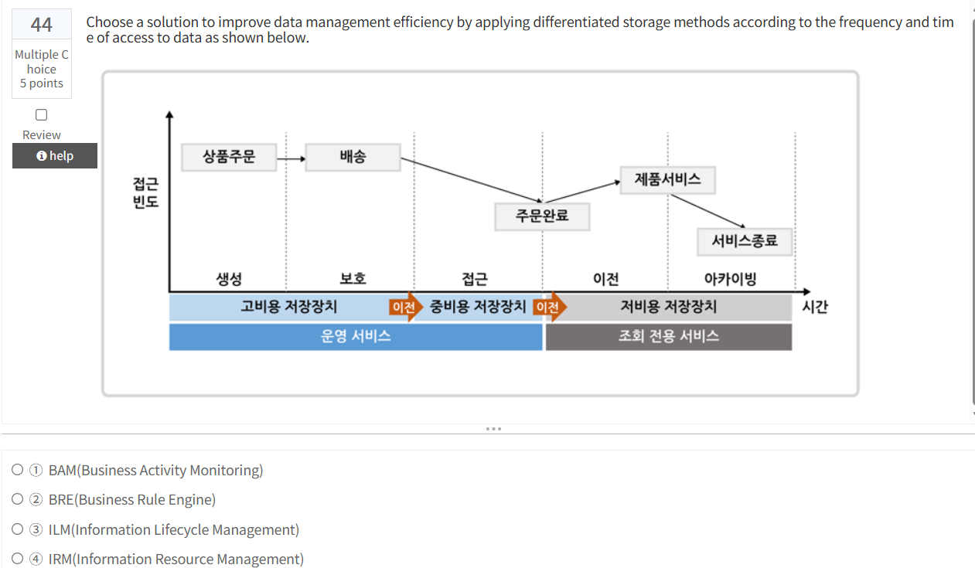ILM

| Thuật ngữ | Mục tiêu/định nghĩa | Phạm vi & đầu ra chính | Ví dụ công nghệ | Khi nên dùng |
| --- | --- | --- | --- | --- |
| BAM – Business Activity Monitoring | Giám sát HOẠT ĐỘNG NGHIỆP VỤ thời gian thực: theo dõi sự kiện, KPI, SLA, cảnh báo | Dashboard tiến trình, cảnh báo chậm trễ, phân tích luồng nghiệp vụ | CEP/streaming (Kafka Streams, Flink), công cụ BAM của BPMS | Cần nhìn “real-time” pipeline đơn, số đơn chờ, tỷ lệ lỗi… Không liên quan tới lưu trữ/tiering dữ liệu |
| BRE – Business Rule Engine | Thi hành luật/nghiệp vụ tách khỏi code: rule, decision table/DMN | Bộ quy tắc, quyết định định tuyến/giá, chấm điểm… | Drools, Decision Model & Notation (DMN), AWS Step Functions + rules | Logic thay đổi thường xuyên: tính phí, xét duyệt… Không xử lý vòng đời dữ liệu |
| ILM – Information Lifecycle Management | Quản trị vòng đời dữ liệu: lưu trữ phân tầng (hot → warm → cold → archive), retention, bảo mật/tuân thủ | Policy di chuyển (tiering), lịch giữ/xoá, lớp lưu trữ theo tần suất truy cập | S3 Lifecycle/Glacier, Azure Blob tiers, HSM trên SAN/NAS | Muốn tối ưu chi phí-hiệu năng bằng cách chuyển dữ liệu theo thời gian/truy cập – *đúng với sơ đồ bài* |
| IRM – Information Resource Management | Quản trị tài nguyên thông tin ở tầm chiến lược: kiến trúc dữ liệu, quyền sở hữu, metadata, tiêu chuẩn & chính sách | Khung governance, catalog, stewardship, chính sách phân loại & bảo mật | Data catalog/MDM/Governance (Collibra, Alation), DLP | Dự án quản trị dữ liệu toàn DN. ILM có thể là một chính sách nằm trong IRM |

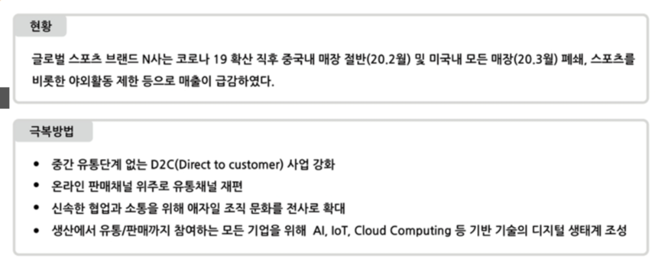Digital Transformation

* Servitization: sản phẩm + dịch vụ (product-as-a-service).
* Open Innovation: mở rộng hợp tác R&D với bên ngoài.
* Disruptive Innovation: đổi mới đột phá làm đảo lộn thị trường.

Tình trạng

Ngay sau khi COVID-19 lây lan, thương hiệu thể thao toàn cầu N đã đóng cửa một nửa số cửa hàng ở Trung Quốc (vào tháng Hai) và tất cả các cửa hàng ở Hoa Kỳ (vào tháng Hai) để quảng bá thể thao.

Doanh số bán hàng giảm mạnh do hạn chế các hoạt động ngoài trời.

Làm thế nào để vượt qua

• Tăng cường hoạt động kinh doanh D2C (Trực tiếp đến khách hàng) mà không cần giai đoạn phân phối trung gian

• Tổ chức lại các kênh phân phối tập trung vào các kênh bán hàng trực tuyến

• Mở rộng văn hóa tổ chức linh hoạt trong toàn công ty để cộng tác và giao tiếp nhanh chóng

• Tạo ra một hệ sinh thái số cho tất cả các công ty tham gia sản xuất đến phân phối/bán hàng, chẳng hạn như AI, IOT, Điện toán đám mây.

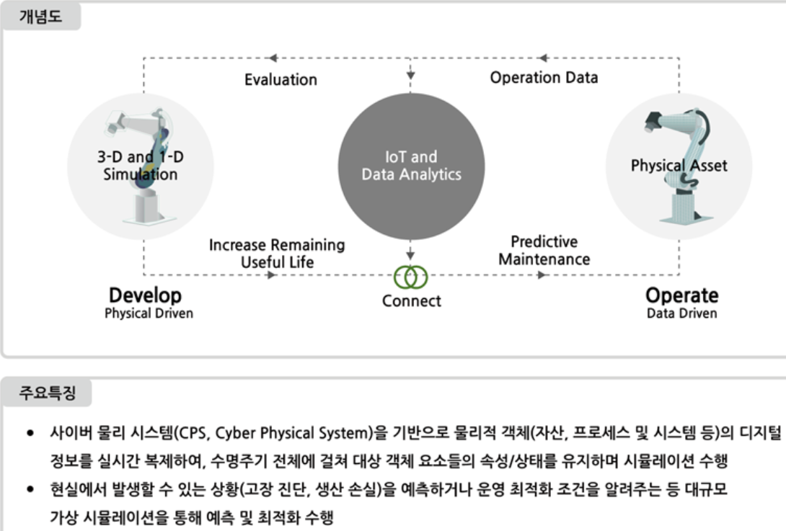

①Digital Twin

②Blockchain (Block Chain)

③Smart Grid

④Cloud Computing

Kỹ thuật số các đối tượng vật lý (tài sản, quy trình, hệ thống, v.v.) dựa trên Hệ thống vật lý mạng (CPS)

Sao chép thông tin trong thời gian thực để duy trì các thuộc tính/trạng thái của các phần tử đối tượng mục tiêu trong suốt vòng đời của chúng và thực hiện mô phỏng

Dự đoán các tình huống trong thế giới thực (chẩn đoán lỗi, tổn thất sản xuất) hoặc thông báo các điều kiện tối ưu hóa hoạt động trên quy mô lớn.Thực hiện dự đoán và tối ưu hóa với mô phỏng ảo

Choose which of the following is not correct as an explanation for NFT (Non-Fungible Token).

①A representative token is CryptoPunk.

②Tokens of the same kind will have the same value as each other.

③It has the feature of guaranteeing ownership of digital assets.

④It is a type of blockchain token that means a token that cannot be replaced by another token.

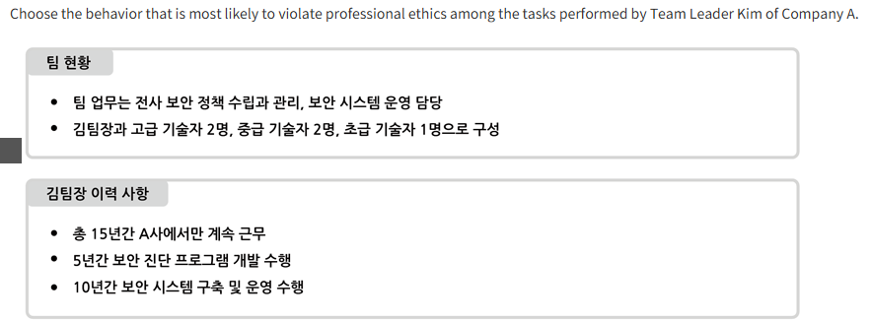

①Technical consignment training was provided to one team member who lacked technical skills.

②He was in charge of the database design of a third-generation financial system.

③National and international regulations related to project implementation were sought and applied.

④The client was notified of the critical vulnerabilities in the existing system acquired during the project.

Please choose the one that is not correct as a condition of 'pseudonymous information' as defined by the Personal Information Protection Act.

①The original personal information must exist that can be restored.

②When combined with other information, it should be able to identify a specific individual.

③There must be additional information stored separately to restore it to its original state.

④A part of the personal information must be deleted or replaced to make it impossible to identify a specific individual.

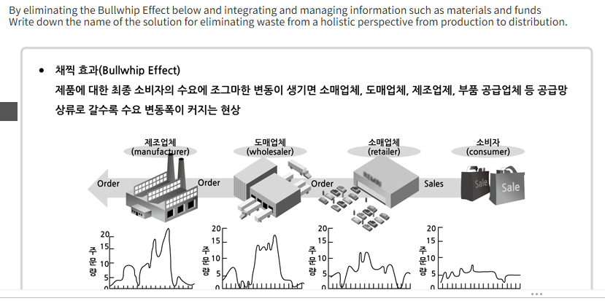

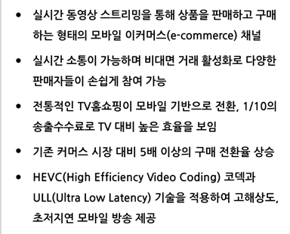

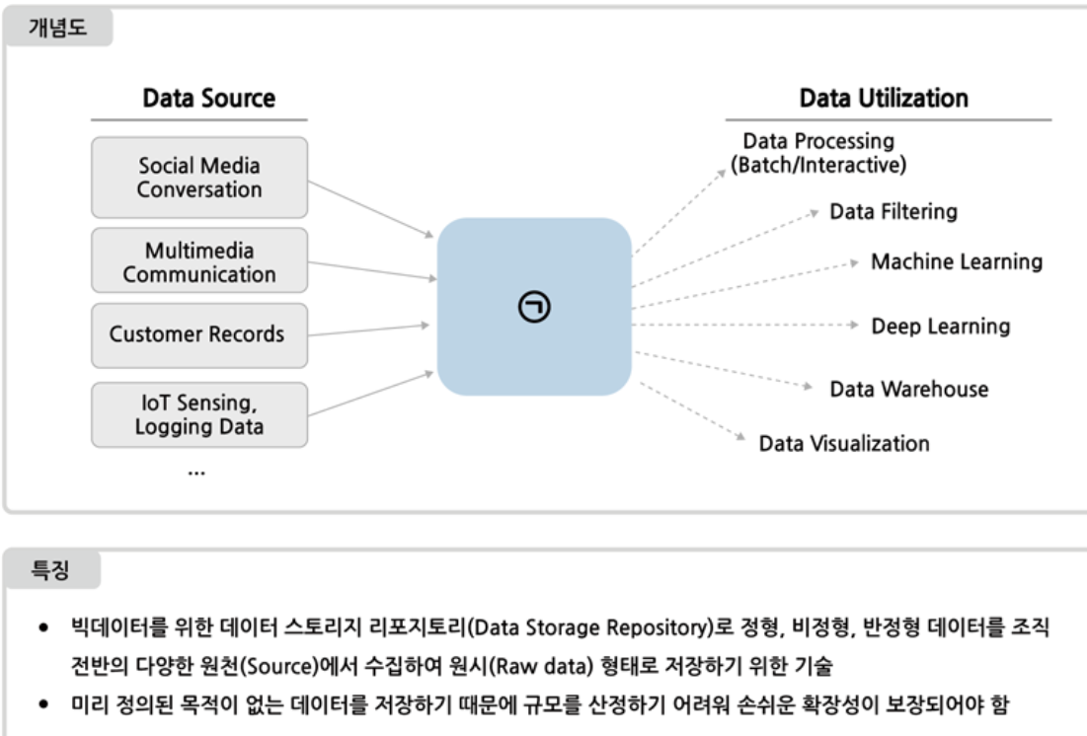

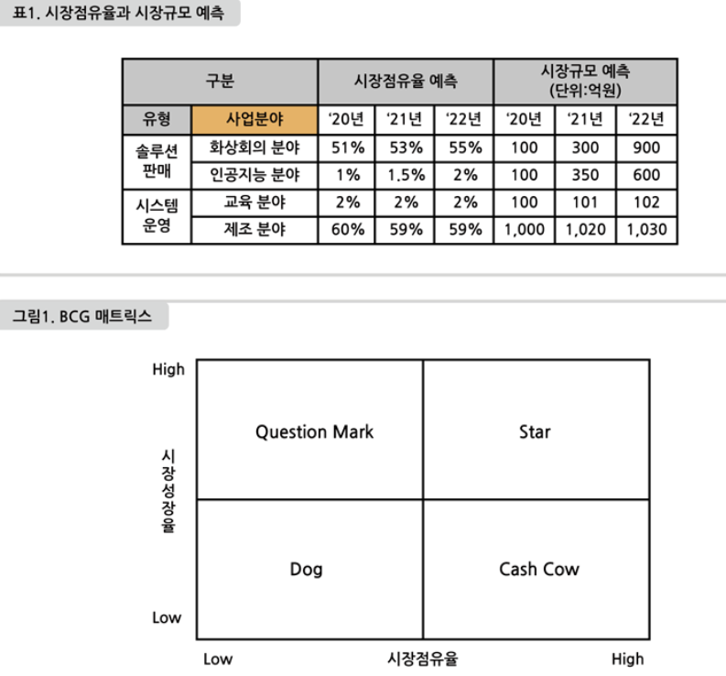

Please refer to 'Table 1' and write down Company A's Star business and Cash Cow business areas in order.

Suggest the direction of future resource investment for each business field derived from question 1).



①Scope Management

②Schedule

③Resource Management

④Quality Control

Choose which of the following is not correct as described in the quality control technique.

①The Cause and Effect Diagram analyzes how the results and causes are related.

②The Pareto Chart analyzes and controls problems in order of impact in order of problem priority.

③A scatter diagram is a tool used to identify associations between two or more variables and visually expresses the relationship.

④The control chart sets the upper and lower values of the quality target value as the control limit, and if it deviates from them, it is not stable. It is judged to be in a state of unstableness.

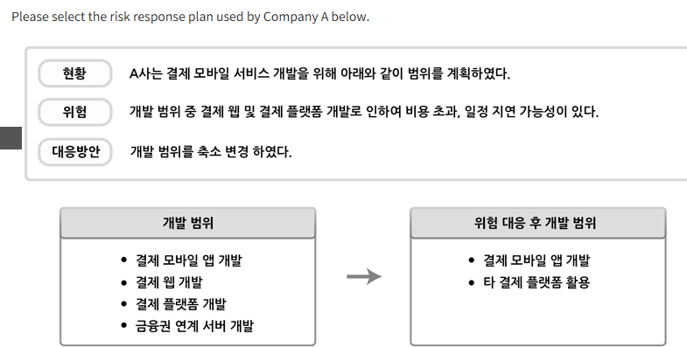

①Avoid

②Acceptance

③Transfer

④Share

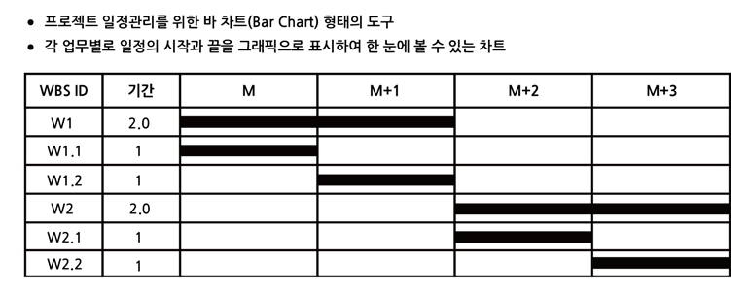

①Candle Chart

②Gantt Chart

③Pareto Chart

④PERT(Performance Evaluation and Review Technique) Chart

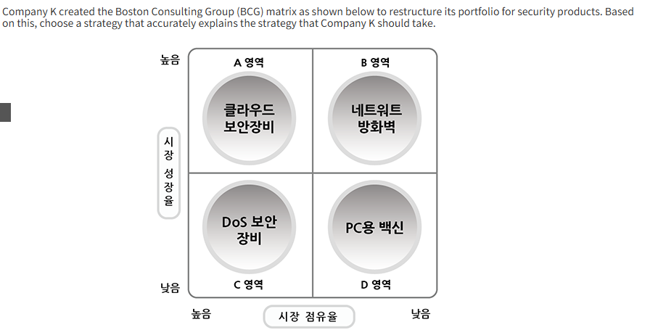

①The vaccine for PC will cease business in the market and withdraw from the D area.

②Stop investing in cloud security equipment and keep it in Area A.

③The network firewall maintains the current level of investment and keeps it in Zone B.

④Denial of Service (DoS) security equipment expands new investments and moves them to Zone A.

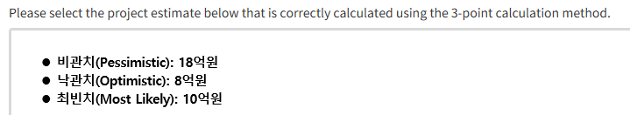

①1 billion won

②KRW 1.1 billion

③1.2 billion won

④1.3 billion won

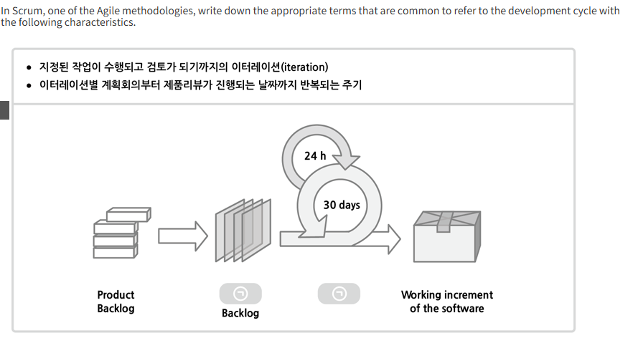

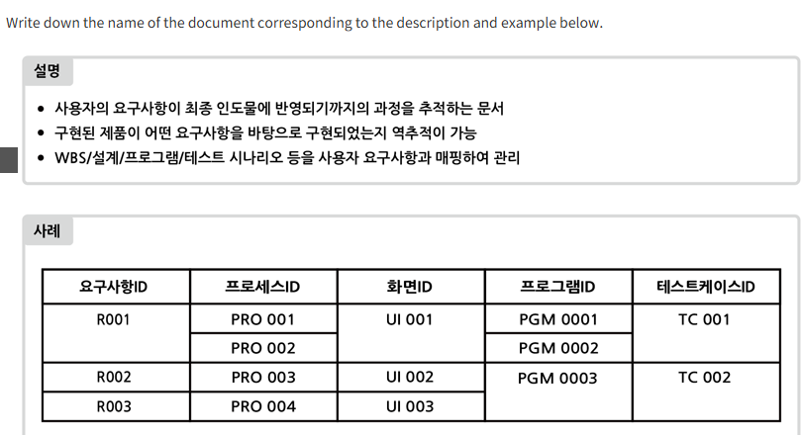

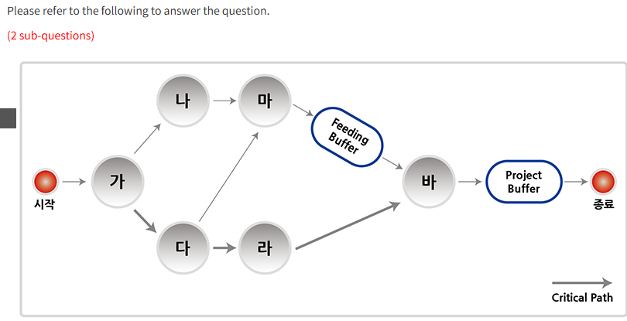

Considering limited resources and project uncertainty, write down a scheduling technique that puts  
a buffer on the project schedule path.

Explain the role of Project Buffer.

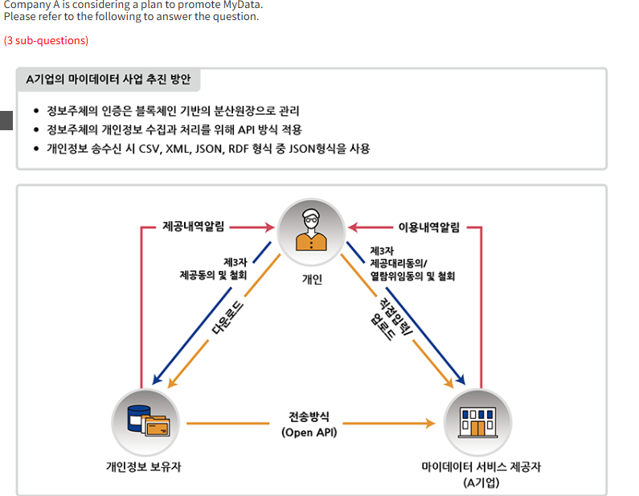

The MyData business is based on the 'Right to data portability' of the GDPR (European General Data Protection Regulation). It is based on this. Please describe the "right to portability" of the GDPR.

In the above case, if the information subject authentication is managed with a blockchain-based distributed ledger, Write down what advantages it has over the centralized method in terms of cost and security

Among the personal information transmission and reception methods in the above case, JSON (Javascript Simple Object Notation) is Write two advantages over XML

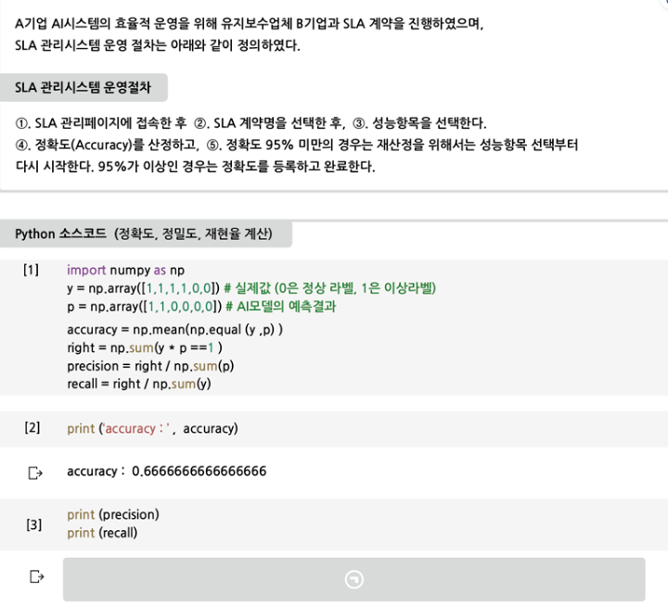

Explain the concept of a Service Level Agreement (SLA).

Write the 'SLA Management System Operation Procedure' as an Activity Diagram.

Accuracy, Precision, and Recall were selected as model performance items for the AI system. Explain the selected concept of accuracy (20 points) and write the results of the 'Python source code' for precision and recall.

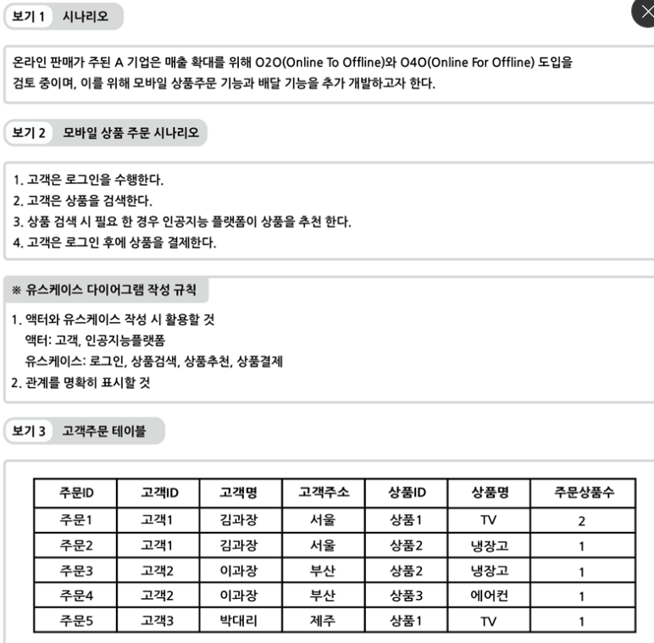

Explain the concept of O2O (Online To Offline) presented in 'View 1' (10 points), Explain the difference (10 points) between O4O (Online For Offline) and O4O.

Refer to the scenario in 'Show 2' and create a use case diagram

After 3rd normalization of the table in 'Show 3', create an ERD